契审智控
AI 采购合同审核平台

产品需求规格说明书
PRD V3.0

文档版本 | V3.0
编写日期 | 2026-07-05
文档状态 | 已实现阶段 2（真实 AI + 真实后端）
文档定位 | 带架构设计、系统截图、业务流程、元素说明、交互逻辑的完整产品需求规格说明
适用范围 | AI 产品经理求职作品集展示、项目交接说明、二次开发参考
与 V2.0 差异 | V2.0 描述第一阶段 Mock 实现；V3.0 补充阶段 2 真实 AI 接入（DeepSeek + Supabase + Playwright PDF）后的全部能力，并完善每页元素清单与交互逻辑

目录

一、产品概述
二、角色与权限
三、系统架构设计
3.1 整体架构
3.2 前端架构
3.3 后端架构
3.4 数据流架构
3.5 技术栈
四、统一规范
五、全局布局
六、页面清单与路由
P01 登录页
P02 工作台
P03 合同审核列表
P04 新建审核任务
P05 审核处理进度页
P06 合同信息字段确认页
P07 合同审核详情页
P08 法务复核页
P09 审核报告列表
P10 审核报告详情
P11 审核记录
P12 风险规则库
七、核心业务状态机
八、数据模型
九、后端 API 端点清单
十、风险规则库
十一、核心业务流程
十二、演示主流程
十三、环境配置与启动
十四、当前阶段边界
附录：关键文件索引

一、产品概述

1.1 产品定位
契审智控 是一款面向企业采购合同审核场景的 AI 辅助审核平台。系统融合规则引擎与大模型语义分析，覆盖合同解析、字段抽取、风险识别、原文定位、修改建议、人工确认、法务复核、报告生成的完整闭环。

1.2 核心业务流程
上传合同 → 文档解析 → 字段抽取 → 规则引擎检查 → AI 语义审核
→ 风险原文定位 → 生成风险说明与修改建议 → 业务人员逐条处理
→ 提交法务复核 → 法务确认 → 生成审核报告 → 审核记录留档

1.3 当前实现阶段
维度 | 状态
前端 12 个页面 | ✅ 全部实现
真实 DeepSeek AI 接入 | ✅ 已接入（字段抽取 + 风险审核）
真实 Supabase 后端 | ✅ 已接入（Postgres + Auth + Storage）
真实文件解析 | ✅ pdfplumber / python-docx / mammoth
PDF 报告生成 | ✅ Playwright 无头 Chromium（视觉与网页一致）
浏览器打印导出 | ✅ 兜底方案
OCR 扫描件支持 | ❌ 不支持（仅文字型 PDF）
Word 红线修订导出 | ❌ 未实现
电子签章 / 复杂审批流 | ❌ 未实现
履约管理 | ❌ 未实现

1.4 系统免责声明
本系统审核结果由 AI 辅助生成，仅供合同初审参考，不构成正式法律意见，最终结论应由专业人员确认。

免责声明展示位置：登录页底部、全局左侧导航底部、审核进度页底部、审核报告详情页底部。

二、角色与权限

2.1 角色定义
角色 | 标识 | 演示账号 | 主要职责
采购业务人员 | purchaser | purchaser@qszk.com / 123456 | 发起审核、处理风险、提交复核
法务审核人员 | legal | legal@qszk.com / 123456 | 法务复核、修改建议、出具结论
系统管理员 | admin | admin@qszk.com / 123456 | 全部权限 + 规则库管理

2.2 权限矩阵
功能 | purchaser | legal | admin
工作台 | ✅ | ✅ | ✅
新建审核 | ✅ | ❌ | ❌
查看审核列表 | ✅ | ✅（菜单名「合同复核」） | ✅
字段确认（编辑） | ✅ | 只读 | 只读
风险处理（接受/编辑/忽略/转人工） | ✅ | ❌ | ❌
提交法务复核 | ✅ | ❌ | ❌
法务复核操作 | ❌ | ✅ | ❌
生成报告 | ✅ | ✅ | ✅
规则库管理 | 只读 | ✅（只读+管理） | ✅
角色切换 | ✅ | ✅ | ✅
重置演示数据 | ✅ | ✅ | ✅

三、系统架构设计

3.1 整体架构
系统采用前后端分离的三层架构：前端 React SPA + 后端 FastAPI + Supabase 云服务。前端负责界面渲染与用户交互，后端负责业务编排与 AI 调用，Supabase 提供数据持久化、身份鉴权、对象存储能力。整体架构如下：
┌─────────────────────────────────────────────────────────────┐
│ 用户浏览器（前端） │
│ ┌──────────────────────────────────────────────────────┐ │
│ │ React 18 + TypeScript + Vite + Ant Design 5 │ │
│ │ ┌──────────┐ ┌──────────┐ ┌──────────┐ ┌────────┐ │ │
│ │ │ 12 个页面 │ │ 业务组件 │ │ 通用组件 │ │ 状态管理│ │ │
│ │ └──────────┘ └──────────┘ └──────────┘ └────────┘ │ │
│ │ ┌──────────────────────────────────────────────┐ │ │
│ │ │ 服务层 services/* (统一 Mock/真实切换) │ │ │
│ │ └──────────────────────────────────────────────┘ │ │
│ └──────────────────────────────────────────────────────┘ │
└───────────────────────────┬─────────────────────────────────┘
│ HTTPS / JWT
▼
┌─────────────────────────────────────────────────────────────┐
│ 后端 FastAPI (Python 3.10+) │
│ ┌──────────────────────────────────────────────────────┐ │
│ │ 路由层 routers/ (auth / parse / extract / review / │ │
│ │ report / data) │ │
│ └──────────────────────────────────────────────────────┘ │
│ ┌──────────────────────────────────────────────────────┐ │
│ │ 服务层 services/ │ │
│ │ ┌──────────┐ ┌──────────┐ ┌──────────┐ ┌──────────┐ │ │
│ │ │ ai_service│ │pdf_service│ │rule_service│ │supabase_ │ │ │
│ │ │(DeepSeek) │ │(Playwright)│ │(规则引擎) │ │client │ │ │
│ │ └──────────┘ └──────────┘ └──────────┘ └──────────┘ │ │
│ └──────────────────────────────────────────────────────┘ │
└───────┬──────────────────┬──────────────────┬───────────────┘
│ │ │
▼ ▼ ▼
┌───────────────┐ ┌───────────────┐ ┌───────────────────┐
│ DeepSeek API │ │ Supabase │ │ Playwright │
│ (大模型) │ │ Postgres DB │ │ Chromium (PDF) │
│ │ │ + Auth + Storage│ │ │
└───────────────┘ └───────────────┘ └───────────────────┘
图 3-1 系统整体架构图

3.2 前端架构
前端采用「页面 → 业务组件 → 通用组件 → 服务层 → 状态层」分层架构，所有数据通过 services/* 统一访问，便于 Mock 与真实后端切换：
目录 | 职责 | 关键文件
src/pages/ | 13 个页面（P01-P12 + NotFound） | LoginPage / DashboardPage / ReviewDetailPage 等
src/features/review/ | 审核域内聚模块 | ContractTextView（原文渲染）/ RiskCard（风险卡）
src/components/ | 通用业务组件 | ChartCard / EmptyState / ErrorBoundary / PageHeader / ResizableTable / StatusTag
src/layouts/ | 全局布局 | MainLayout（侧边栏 + 顶栏 + 内容区）
src/router/ | 路由表与守卫 | index.tsx（含登录守卫与角色守卫）
src/services/ | 业务服务层（统一 Mock/真实切换） | apiClient / reviewService / riskService / fieldService / reportService / ruleService / auditService / authService / dashboardService / db / dataApi
src/store/ | Zustand 状态管理 | useAuthStore（鉴权）/ useRealAIStore（真实 AI 流程）
src/types/ | 全局 TypeScript 类型 | index.ts（ReviewTask / RiskItem / RiskRule 等）
src/mock/ | Mock 数据层 | seedData（26 条规则）/ sampleContracts / contractText
src/constants/ | 枚举与状态映射 | RISK_LEVEL_MAP / REVIEW_STATUS_MAP / RISK_CATEGORY_MAP 等
src/theme/ | AntD 主题 Token | index.ts
src/utils/ | 工具函数 | format / logic / storage / token / ocr / docxGenerator

3.3 后端架构
后端基于 FastAPI，分为路由层（接收请求）、服务层（业务编排）、Schema 层（数据校验）、数据层（Supabase 交互）四层：
模块 | 文件 | 职责
入口 | app/main.py | FastAPI 实例、CORS、路由注册、健康检查；版本号 2.0.0
配置 | app/config.py | 环境变量加载：DEEPSEEK_API_KEY / SUPABASE_URL / MOCK_MODE 等
鉴权 | app/auth.py | Supabase JWT 校验 + 角色依赖（purchaser / legal / admin）
路由-auth | routers/auth.py | 登录 / 注册 / 登出 / 当前用户 / 刷新 token
路由-parse | routers/parse.py | POST /api/parse 解析 PDF/DOCX/TXT
路由-extract | routers/extract.py | POST /api/extract-fields AI 抽取 15 字段
路由-review | routers/review.py | POST /api/review-risks 规则 + AI 审核
路由-report | routers/report.py | POST /api/reports/generate-pdf + GET /api/reports/{id}/pdf
路由-data | routers/data.py | 22 个 CRUD 端点（users/tasks/risks/fields/documents/reports/rules/audit-logs）
服务-ai | services/ai_service.py | 调用 DeepSeek（OpenAI 兼容 SDK）+ 限流重试 + 兜底
服务-pdf | services/pdf_service.py | pdfplumber / python-docx 文件解析 + 表格 + 图片提取
服务-rule | services/rule_service.py | 规则引擎 + 关键词同义词扩展 + 停用词过滤
服务-prompt | services/prompt_service.py | DeepSeek 提示词模板
服务-report_pdf | services/report_pdf_service.py | reportlab 结构化 PDF 生成
服务-report_html_pdf | services/report_html_pdf_service.py | Playwright 网页转 PDF
服务-report_pdf_worker | services/report_pdf_worker.py | 独立子进程 worker（绕过 Windows ProactorEventLoop）
服务-supabase_client | services/supabase_client.py | Supabase 客户端 + 数据库 row 转换

3.4 数据流架构
系统核心数据流（真实 AI 审核）：
┌────────────┐ 1. 上传文件 ┌─────────────┐
│ │ ─────────────────▶ │ │
│ 用户 │ │ 前端 SPA │
│ │ ◀───────────────── │ │
└────────────┘ 10. 渲染结果 └──────┬──────┘
│ 2. POST /api/review-risks
▼
┌──────────────┐
│ FastAPI │
│ 后端 │
└──┬───┬───┬───┘
3. 解析文件 │ │ │ 7. 写入数据
┌─────────────────┘ │ └─────────────┐
▼ │ ▼
┌──────────┐ 4. 抽取字段 │ ┌──────────────┐
│ pdfplumber│ ◀────────────┘ │ Supabase │
│ python-docx│ 5. 调 DeepSeek │ Postgres │
└──────────┘ │ │ + Storage │
▼ └──────────────┘
┌──────────┐ 6. 规则引擎 ▲
│ DeepSeek │ ──────┐ │
│ API │ ▼ │
└──────────┘ ┌──────────┐ 8. 返回 JSON
│rule_engine│ ────────┘
│ + 去重 │
└──────────┘
图 3-2 真实 AI 审核数据流

3.5 技术栈

3.5.1 前端技术栈
技术 | 版本 | 用途
React | 18.3.1 | UI 框架
TypeScript | 5.6.2（严格模式） | 类型安全
Vite | 5.4.8 | 构建工具
Ant Design | 5.21.6 | 唯一 UI 组件库
@ant-design/icons | 5.5.1 | 图标
React Router DOM | 6.27.0 | 路由
Zustand | 4.5.5 | 状态管理
ECharts + echarts-for-react | 5.5.1 / 3.0.2 | 图表
dayjs | 1.11.13 | 时间处理
lucide-react | 0.446.0 | 图标补充
pdfjs-dist | 6.1.200 | PDF 原文渲染
docx-preview + docx | 0.3.7 / 9.7.1 | DOCX 预览与导出
tesseract.js | 7.0.0 | 前端 OCR 框架（生产路径未使用）
html2canvas + jspdf | 1.4.1 / 4.2.1 | 前端 PDF 导出兜底

3.5.2 后端技术栈
技术 | 版本 | 用途
Python | 3.10+ | 运行时
FastAPI | 0.115.6 | Web 框架
uvicorn | 0.34.0 | ASGI 服务器
pydantic | 2.10.4 | 数据校验
openai SDK | 1.59.6 | 调用 DeepSeek（OpenAI 兼容）
pdfplumber | 0.11.5 | PDF 文本+表格解析
PyMuPDF (fitz) | 1.24.10 | PDF 图片提取
python-docx + mammoth | 1.1.2 / 1.9.0 | DOCX 解析 + HTML 转换
reportlab | 4.2.5 | 结构化 PDF 报告
playwright | 1.48.0 | 无头 Chromium 渲染网页为 PDF
supabase | 2.9.0 | Postgres + Auth + Storage
httpx | 0.27.2 | HTTP 客户端

3.5.3 数据持久化
- 真实模式：Supabase Postgres（业务数据）+ Supabase Storage（合同原文件，bucket=contract-files）+ IndexedDB（前端文件暂存）
- Mock 模式：localStorage 轻量数据层（样例合同走 Mock）
- 切换条件：.env 中 MOCK_MODE=auto（默认），DEEPSEEK_API_KEY 未配置 → Mock；已配置 → 真实

四、统一规范

4.1 设计 Token
Token | 色值 | 用途
primary | #1677ff | 主色 专业蓝
ai | #13c2c2 | AI 辅助色 青绿
bg | #f5f7fa | 背景 浅灰白
card | #ffffff | 卡片背景
border | #e8ecf0 | 边框
textPrimary | #1d2129 | 主文字
textSecondary | #5b6470 | 次要文字
high | #f5222d | 高风险 红
medium | #fa8c16 | 中风险 橙
low | #52c41a | 低风险 绿
notice | #7c8696 | 提示项 蓝灰

4.2 风险等级映射（全局唯一）
值 | 中文 | 色值 | 背景色 | 含义
high | 高风险 | #f5222d | #fff1f0 | 必须人工确认，未处理不得生成报告
medium | 中风险 | #fa8c16 | #fff7e6 | 建议处理
low | 低风险 | #52c41a | #f6ffed | 可批量处理
notice | 提示项 | #7c8696 | #f0f5ff | 不阻断流程

4.3 审核任务状态（全局唯一）
draft 草稿 / parsing 解析中 / ai_reviewing AI审核中 / pending_business 待人工确认 / pending_legal 待法务复核 / completed 已完成 / failed 失败

4.4 风险处理状态（全局唯一）
pending 待处理 / accepted 已接受 / edited 已编辑 / ignored 已忽略 / manual_review 转人工复核 / confirmed 已确认

4.5 通用规范
- 主色蓝 + AI 青绿辅助；浅色背景；企业级 B 端 SaaS 风格
- 1366×768 核心内容可用，三栏审核页不出现横向滚动
- 所有按钮三种归宿：真实执行 / 跳真实页面 / 明确提示「当前版本暂未开放」
- 关键操作：表单校验、成功/失败提示、二次确认、加载态、防重复提交、空/错状态
- 表单防抖 300ms；列表筛选写 URL；危险操作二次确认
- 风险明细表网页端不出现左右滚动条，内容自动换行不省略
- 返回按钮统一在左上角
- 所有显示时间统一 YYYY-MM-DD HH:mm:ss 格式
- 乐观更新 + 失败回滚（风险处理、法务复核）
- 列宽可调（ResizableTable），列宽持久化 localStorage

五、全局布局
文件：src/layouts/MainLayout.tsx

5.1 整体结构
- 左侧固定侧边栏（Sider，宽 220px，可折叠，断点 lg）
- 顶部工具栏（Header，高 56px，sticky）
- 主内容区（Content，padding 20px）

5.2 侧边栏元素
元素 | 内容
Logo | /logo.svg 图标（28×28）+ "契审智控" 主标题 + "AI采购合同审核" 副标题
菜单项（按角色动态构建） | 工作台（/dashboard）、合同审核（/reviews）、审核报告（/reports）、风险规则库（/rules）
采购人员额外菜单 | "新建审核"（/reviews/new）插在第 2 位
法务角色菜单差异 | "合同审核"变为"合同复核"（图标改为 Scale）
底部免责声明 | 黄色背景卡片（#fffbe6），展示 DISCLAIMER 全文

5.3 顶栏元素
元素 | 内容/行为
折叠按钮 | PanelLeftClose/Open 图标按钮，控制侧边栏折叠
"AI 辅助" 标签 | 青绿色 Tag，Tooltip 提示"AI 辅助审核"
角色描述 | 当前用户角色 desc 文本
用户菜单（Dropdown） | 头像（首字母）+ 姓名 + 角色标签 + ChevronDown
用户菜单-切换演示角色 | purchaser / legal / admin 三个角色，当前角色标记"当前"Tag；切换后刷新页面到 /dashboard
用户菜单-重置演示数据 | 调用后端 /api/data/seed + resetDemoData()，刷新页面
用户菜单-退出登录 | 二次确认弹窗，logout 后跳 /login

5.4 浏览器标签页标题
通过 useEffect 根据 location.pathname 动态设置 document.title，覆盖：工作台/合同审核/新建审核任务/审核进度/字段确认/审核记录/审核详情/法务复核/审核报告/报告详情。

六、页面清单与路由
编号 | 页面名称 | 路由 | 文件 | 截图
P01 | 登录页 | /login | LoginPage.tsx | screenshots/P01-登录页.png
P02 | 工作台 | /dashboard | DashboardPage.tsx | screenshots/P02-工作台.png
P03 | 合同审核列表 | /reviews | ReviewListPage.tsx | screenshots/P03-审核列表.png
P04 | 新建审核任务 | /reviews/new | ReviewNewPage.tsx | screenshots/P04-新建审核-上传.png
P05 | 审核处理进度页 | /reviews/:id/progress | ReviewProgressPage.tsx | screenshots/P05-审核进度.png
P06 | 字段确认页 | /reviews/:id/fields | FieldsConfirmPage.tsx | screenshots/P06-字段确认.png
P07 | 合同审核详情页 | /reviews/:id | ReviewDetailPage.tsx | screenshots/P07-审核详情三栏.png
P08 | 法务复核页 | /legal-reviews/:id | LegalReviewPage.tsx | screenshots/P08-法务复核.png
P09 | 审核报告列表 | /reports | ReportListPage.tsx | screenshots/P09-报告列表.png
P10 | 审核报告详情 | /reports/:id | ReportDetailPage.tsx | screenshots/P10-报告详情.png
P11 | 审核记录 | /reviews/:id/history | ReviewHistoryPage.tsx | screenshots/P11-审核记录.png
P12 | 风险规则库 | /rules | RuleListPage.tsx | screenshots/P12-风险规则库.png

P01 登录页
路由：/login ｜ 访问条件：未登录
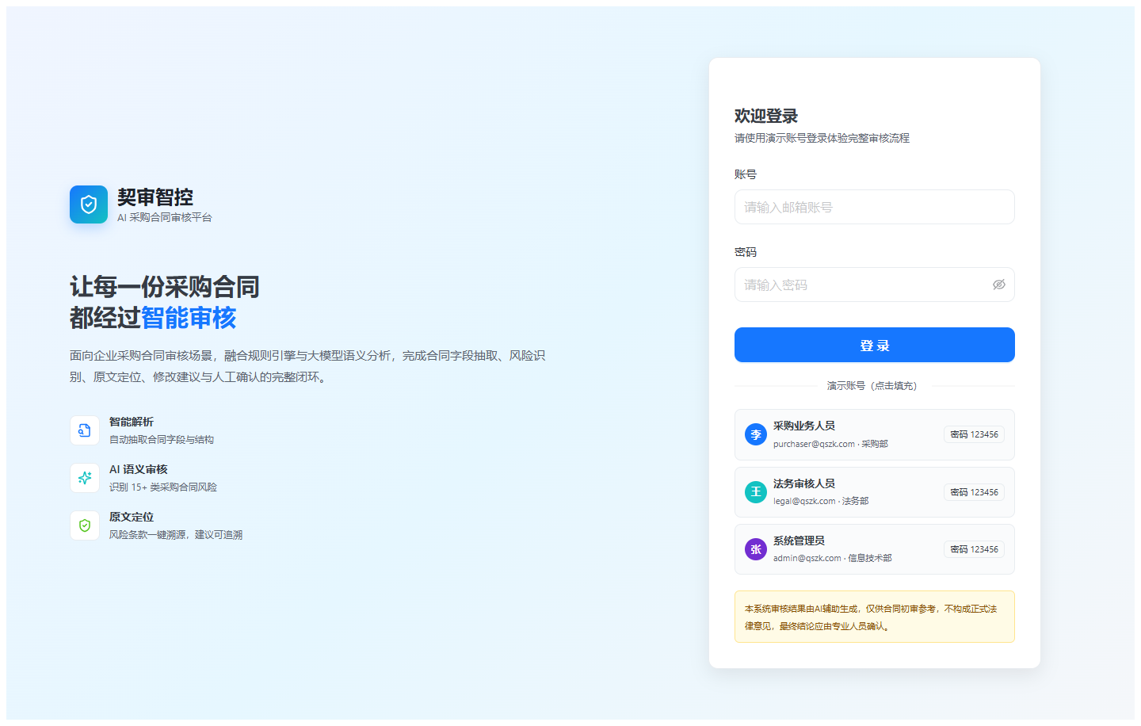
图 P01-1 登录页完整截图

页面元素

左侧品牌介绍区
元素 | 内容
Logo 区 | ShieldCheck 图标（48×48 渐变蓝绿背景）+ "契审智控" + "AI 采购合同审核平台"
主标题 | "让每一份采购合同都经过智能审核"（"智能审核"蓝色高亮）
简介 | 面向企业采购合同审核场景，融合规则引擎与大模型语义分析...
特性列表 | 3 项：智能解析（FileSearch）/ AI 语义审核（Sparkles）/ 原文定位（ShieldCheck）

右侧登录卡片区（宽 420px）
元素 | 校验/说明
标题 | "欢迎登录" + 提示"请使用演示账号登录体验完整审核流程"
账号 Input | required + email 格式校验
密码 Input.Password | required
登录按钮 | 主按钮、block、loading 态、高度 44
演示账号列表 | 来自 DEMO_ACCOUNTS 常量；每条含头像首字母圆/角色标签/email·部门/密码 Tag；点击自动填充账号密码
AI 免责声明 | 黄色背景框（#fffbe6），DISCLAIMER 文本

交互逻辑
交互 | 行为
点击演示账号卡片 | fillAccount(email, password) 写入表单并高亮选中边框（蓝色边框 + 浅蓝背景）
提交登录 | useAuthStore.login 调用后端 POST /api/auth/login；成功 message.success + 跳转 /dashboard；失败 message.error
登录态校验 | 已登录用户访问 /login 自动跳转到 /dashboard
路由守卫 | 未登录访问受保护路由自动跳转到 /login

校验规则
- 账号：必填，邮箱格式
- 密码：必填
- 错误账号密码提示：「账号或密码错误，请使用演示账号登录」

P02 工作台
路由：/dashboard ｜ 访问条件：已登录
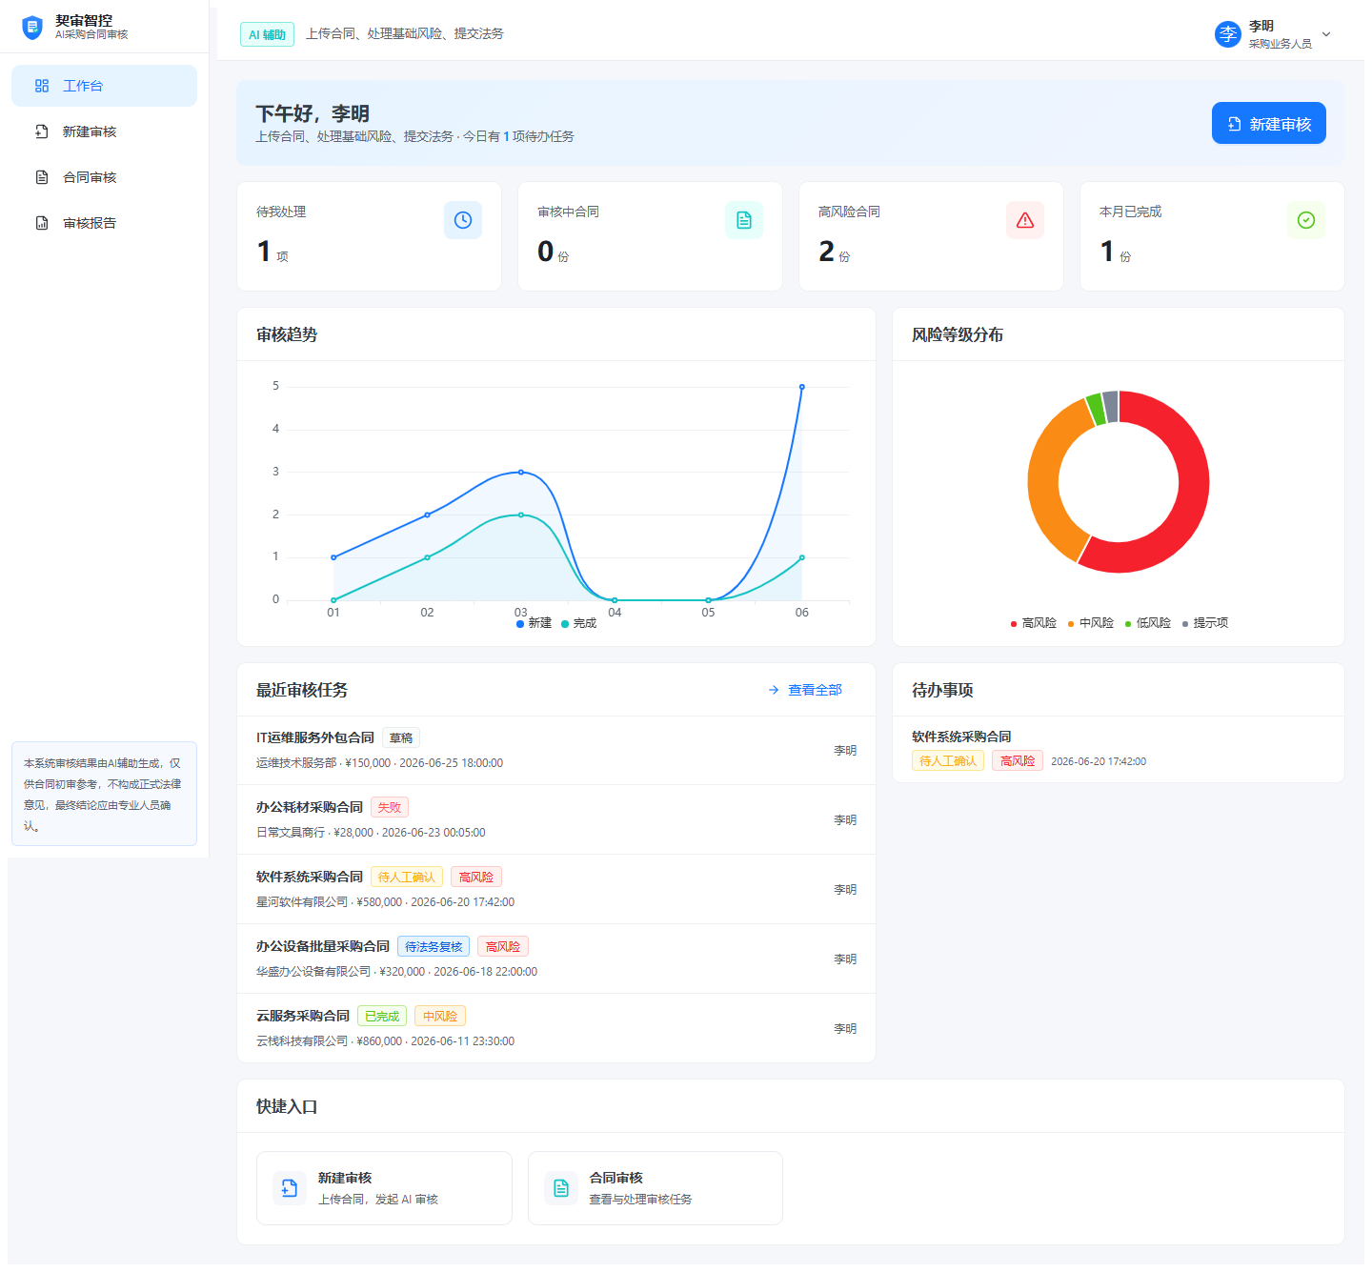
图 P02-1 工作台完整截图

页面元素

欢迎信息条（Card 渐变背景）
元素 | 内容
问候语 | 按小时数：早上好 / 上午好 / 中午好 / 下午好 / 晚上好 + 用户姓名
副信息 | 角色描述 + "今日有 X 项待办任务"
新建审核按钮 | 仅 purchaser 角色显示，跳 /reviews/new

4 个指标卡（点击跳转，hoverable）
指标 | 含义 | 跳转目标（按角色区分）
待我处理 | 当前用户待处理任务数 | purchaser: ?status=pending_business&creator=me；legal: ?status=pending_legal；admin: ?status=pending_business,pending_legal
审核中合同 | AI 审核中任务数 | /reviews?status=ai_reviewing
高风险合同 | 含高风险等级的合同数 | /reviews?riskLevel=high
累计完成 | 累计完成任务数 | /reviews?status=completed

图表区
卡片 | 列宽 | 内容
审核趋势（折线图） | 14 列 | 新建/完成两条线，X 轴月份，使用 ECharts
风险等级分布（饼图） | 10 列 | 按 riskLevels（含 color），含 Tooltip 解释"统计所有审核任务中识别出的风险项总数"

列表区
卡片 | 列宽 | 内容
最近审核任务 | 14 列 | List 展示 recentTasks，每项：合同名 + 状态Tag + 风险Tag + 相对方/金额/时间 + 创建人；点击跳 /reviews/{id}；extra "查看全部"
待办事项 | 10 列，最多 6 条 | List 展示 todos；点击按角色跳转：legal 且 pending_legal → /legal-reviews/{id}，否则 /reviews/{id}

快捷入口（按角色过滤）
入口 | 角色范围
新建审核 | purchaser
合同审核 | purchaser / legal / admin
法务复核 | legal
风险规则 | legal / admin

数据逻辑
- 所有数据来自 dashboardService.loadAll，与列表、详情同源
- 指标卡数据由 db.getTasks() 实时计算，不缓存
- 趋势数据为最近 6 个月聚合
- 风险分布基于所有任务的风险项聚合

P03 合同审核列表
路由：/reviews ｜ 访问条件：已登录
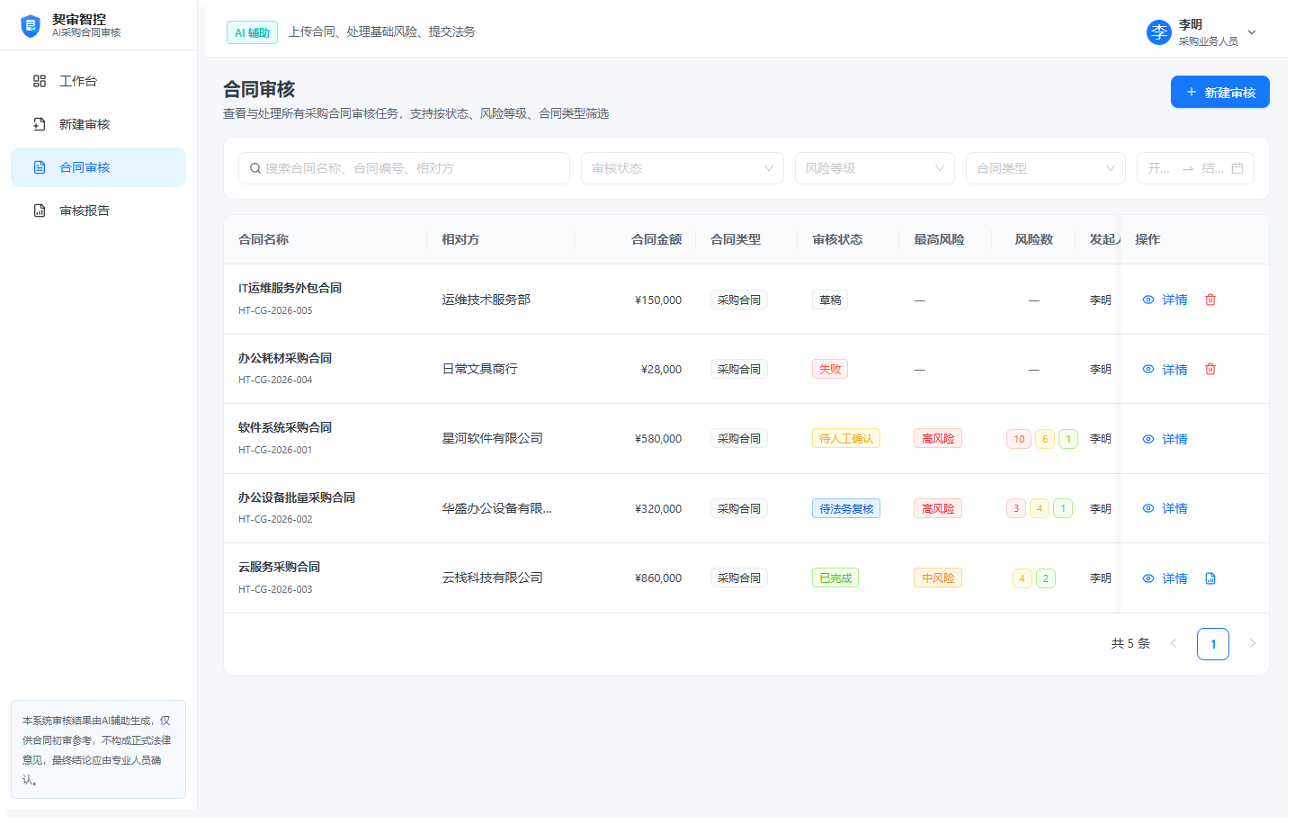
图 P03-1 合同审核列表完整截图

页面元素

PageHeader
元素 | 内容
标题 | "合同审核"
描述 | "查看与处理所有采购合同审核任务，支持按状态、风险等级、合同类型筛选"
新建审核按钮 | 仅 purchaser 角色，跳 /reviews/new

筛选区（URL 同步）
元素 | 说明
关键词 Input | 搜索"合同名称、编号、相对方、类型、发起人、部门、备注"
审核状态 Select | 多选，maxTagCount responsive
风险等级 Select | 多选
合同类型 Select | 单选（5 类：软件/硬件/服务/系统集成/设备租赁）
创建时间 RangePicker
重置按钮 | 仅 hasFilter 时显示
Alert 提示 | 当 URL creator=me 时显示"当前仅展示您创建的任务"

表格列（ResizableTable，支持列宽调整，storageKey="reviews"）
列名 | 宽度 | 内容
合同名称 | 220, fixed:left | 合同名（加粗）+ 编号（灰色小字）
相对方 | 160 | ellipsis
合同金额 | 130, align:right | formatMoney
合同类型 | 110 | Tag
审核状态 | 110 | ReviewStatusTag
最高风险 | 100 | RiskLevelTag 或 —
风险数 | 90, align:center | 高/中/低 Tag 分色展示
发起人 | 100
更新时间 | 170 | formatDateTime
操作 | 170, fixed:right | 详情/进度/复核 + 报告 + 删除

交互逻辑
行为 | 流程
筛选 | 条件变化 debounce 300ms 重新加载；筛选状态同步 URL（useSearchParams），刷新可恢复
空状态 | EmptyState 组件 + "新建审核"按钮
加载状态 | Skeleton 占位
删除 | 仅 draft 状态可删；modal.confirm 二次确认
分页 | PAGE_SIZE = 10，showSizeChanger + showTotal

权限控制
- 新建审核按钮：仅 purchaser 显示
- 删除：仅 creator 本人 + draft 状态可删
- legal 角色菜单名变为"合同复核"，可看全部任务但不能新建

P04 新建审核任务
路由：/reviews/new（支持 ?draft={id} 编辑草稿） ｜ 访问权限：仅 purchaser
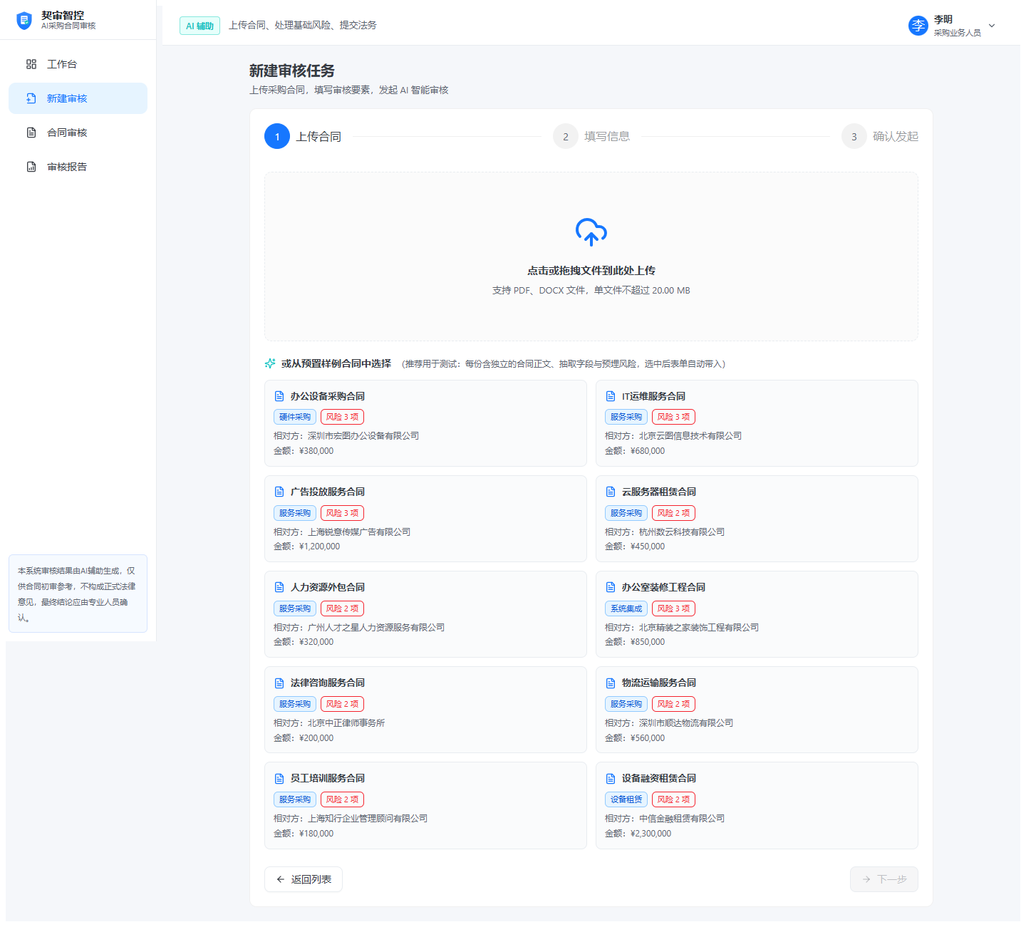
图 P04-1 新建审核任务（第一步上传）截图

页面元素

PageHeader
- 标题：草稿模式"编辑草稿任务"，否则"新建审核任务"

步骤指示器（3 步）
步骤 | 标题 | 描述
0 | 上传合同 | PDF / DOCX
1 | 填写信息 | 合同要素
2 | 确认发起 | 开始 AI 审核

第一步：上传合同
元素 | 说明
Upload.Dragger | accept=PDF/DOCX，maxSize 限制；校验格式与大小
已上传文件展示 | 文件图标 + 文件名 + 格式 Tag + 大小 + 替换/移除按钮
样例合同选择 | 2 列网格，每个样例：合同名 + 类型/风险数 Tag + 相对方 + 金额；选中后表单自动带入

第二步：填写审核信息
字段 | 校验
合同名称 Input | required, maxLength 80, showCount
合同类型 Select | required（5 类）
我方身份 Radio | required: buyer 采购方(甲方) / seller 供应方(乙方)
相对方 Input | required, maxLength 60
所属部门 Select | required（采购部/信息技术部/法务部/财务部/运营部/行政部）
合同金额 InputNumber | required, min 0, step 1000
审核重点 Checkbox.Group | required, 2 列网格，8 类（合同主体/付款条款/交付与验收/违约责任/知识产权/保密与数据安全/合同解除/争议解决）
补充说明 TextArea | 选填, rows 3, maxLength 300

第三步：确认并发起
元素 | 内容
文件信息 Descriptions | 文件名/大小/格式
审核信息 Descriptions | 全部字段，审核重点以 Tag 展示
Alert info | 样例合同提示 Mock 流程；上传合同提示调用 AI
Alert warning | AI 审核免责声明
返回修改按钮 | 回到第二步
保存草稿按钮 | 创建 draft 状态任务，跳转列表
开始 AI 审核按钮 | 创建任务并跳转进度页

交互逻辑
行为 | 流程
上传校验 | 非 PDF/DOCX 拒绝；超 maxSize 拒绝
选择样例 | setSampleId + 自动填充表单
保存草稿 | createTask 或 updateTask；非样例文件持久化到 IndexedDB（useRealAIStore）
开始 AI 审核 | 真实 AI（手动上传 + 有 rawFile）：先 checkBackendHealth（冷启动提示 30-60 秒）→ startRealAIReview；样例合同：startReview；跳 /reviews/{id}/progress
草稿回填 | draftId 模式：getTask + 从 IndexedDB 恢复 File 对象，直接进入第二步

关键路由判断
useRealAI = !sampleId && !!file?.rawFile
• 手动上传：走真实 AI（DeepSeek + 真实文件解析）
• 样例合同：走 Mock（预制的解析结果与风险项）

校验规则
- 文件格式：仅 PDF/DOCX
- 文件大小：≤ FILE_LIMITS.maxSize
- 表单：所有 required 字段
- 后端健康检查失败：modal.error 显示后端地址与排查建议

P05 审核处理进度页
路由：/reviews/:id/progress ｜ 访问条件：已登录
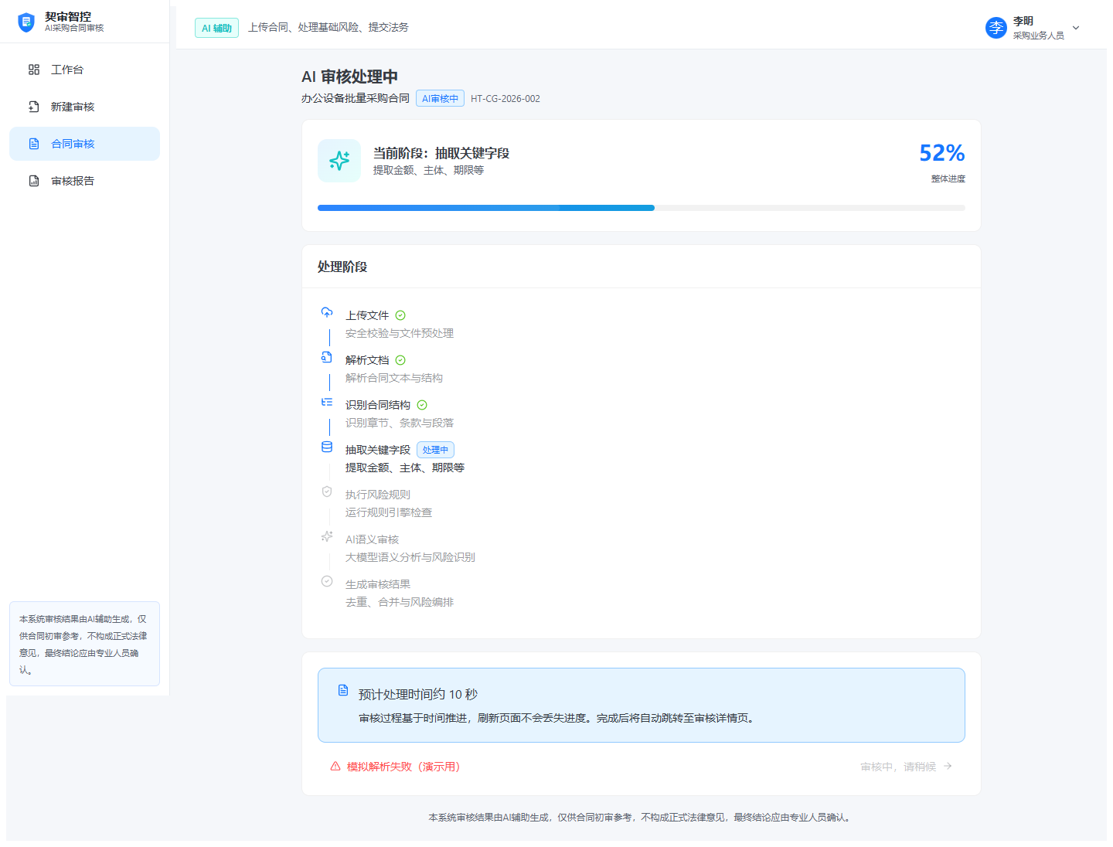
图 P05-1 审核处理进度页截图

页面元素

PageHeader
- 标题"AI 审核处理中"
- 描述：合同名 + 状态 Tag + 编号

进度概览卡
元素 | 内容
大图标 | Sparkles（56×56 渐变背景）
当前阶段文本 | "审核已完成"或"当前阶段：{label}"
描述 | done 时"正在跳转..."，否则 stage.description
进度百分比 | 大数字 + "整体进度"
Progress 条 | 渐变 primary→ai，done 时 status=success

处理阶段卡（Steps vertical, 7 阶段）
序号 | 阶段 key | 标签 | 图标
1 | upload | 上传文件 | UploadCloud
2 | parse | 解析文档 | FileSearch
3 | structure | 识别结构 | ListTree
4 | extract | 抽取字段 | Database
5 | rule | 规则检查 | ShieldCheck
6 | ai | AI 语义审核 | Sparkles
7 | result | 生成结果 | CheckCircle2
每阶段状态：waiting / processing / success / failed，processing 显示"处理中"Tag，success 显示绿色对勾，failed 显示红色三角。

底部卡（未完成时）
- Alert info：预计处理时间约 10 秒
- "模拟解析失败（演示用）"按钮（danger link）
- "查看结果"按钮（disabled，仅 done 后可用）

完成提示卡
- CheckCircle2 + "AI 审核完成，共识别 X 项风险，正在跳转详情页..."
- 底部 DISCLAIMER

交互逻辑
行为 | 流程
进度计算 | 基于时间戳（localStorage.data:reviewStarts 记录启动时间）；刷新页面后基于 Date.now() - start 重新计算，不丢失状态
每阶段时长 | 约 1.5 秒，全程约 10 秒
自动跳转 | 全部完成 1 秒后自动跳转 /reviews/:id
模拟失败 | 点击"模拟解析失败"将任务标记为 failed 状态
失败后 | 显示错误 Result + "重新审核"按钮

失败状态页
- Result status="error" + 错误标题 + 错误描述
- "重新审核"按钮：重置进度 + 重新触发 startReview
- "返回列表"按钮

真实 AI 审核三步流程
步骤 | API | 说明
1 | POST /api/parse | 后端 pdfplumber / python-docx 解析文档，返回 sections/paragraphs/fullText
2 | POST /api/extract-fields | DeepSeek 抽取 15 个字段（含置信度）；失败返回 5 个基础兜底字段
3 | POST /api/review-risks | 规则引擎 + DeepSeek 识别 13 类风险；失败返回兜底风险数据

P06 合同信息字段确认页
路由：/reviews/:id/fields ｜ 访问条件：已登录
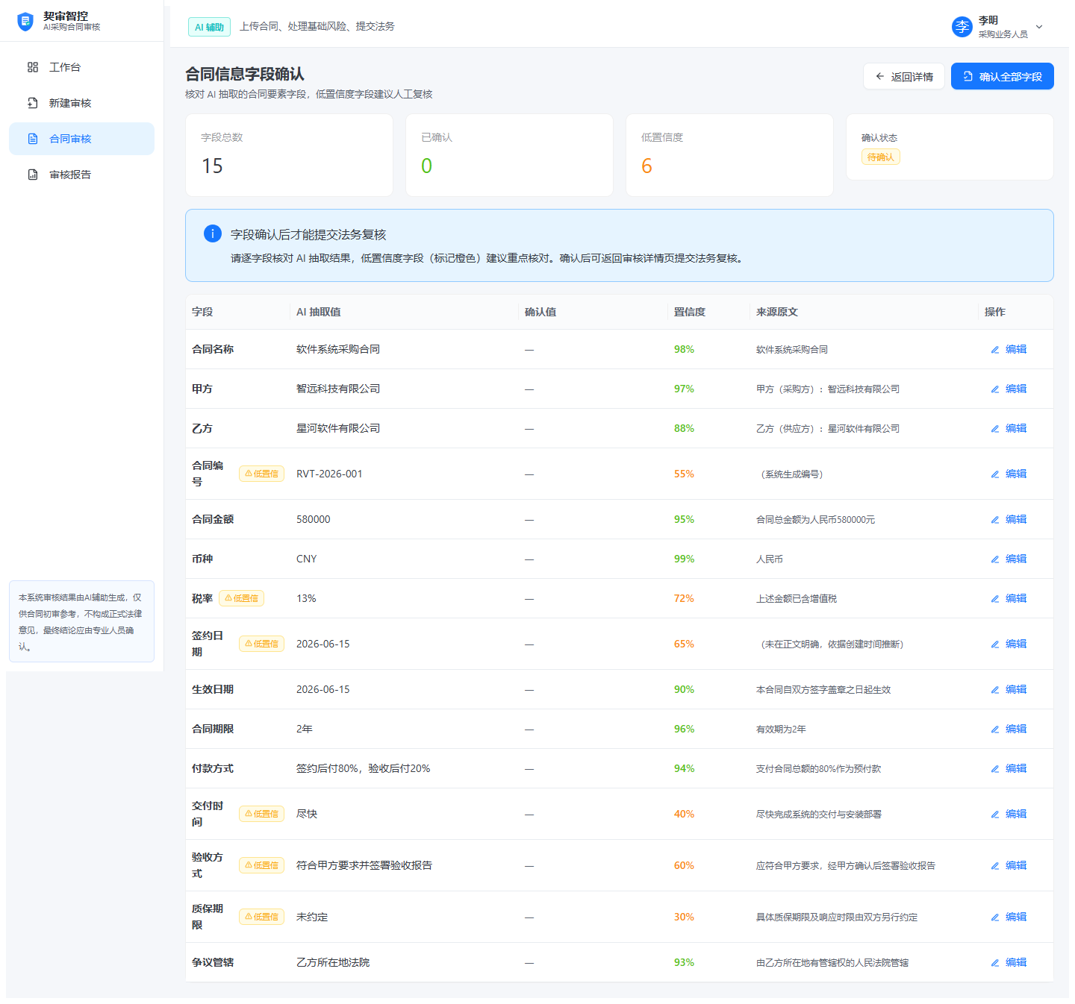
图 P06-1 字段确认页截图

页面元素

顶部信息条
- 返回详情按钮
- 任务状态标签
- 字段总数 / 已确认数 / 低置信度数

字段表格
列名 | 说明
字段名 | fieldLabel
字段值 | fieldValue（可编辑）
置信度 | confidence 百分比 + 颜色标签
来源原文 | sourceText（点击查看）
状态 | 已确认 / 待确认
操作 | 编辑 / 保存 / 确认

字段清单（15 个）
合同名称、甲方、乙方、合同编号、合同金额、币种、税率、签约日期、生效日期、合同期限、付款方式、交付时间、验收方式、质保期限、争议管辖

底部操作
- "确认全部字段"按钮：标记 task.fieldsConfirmed = true

交互逻辑
行为 | 流程
低置信度 | confidence < 0.85 显示橙色 low confidence 标签
编辑字段 | 点击"编辑"切到 Input 输入框，按钮变"保存"
保存字段 | 保存后字段 confirmed = true，写入审计日志
确认全部 | task.fieldsConfirmed 标记为 true
提交复核校验 | 字段未全部确认时，提交法务复核会有提示

权限控制
- 编辑：仅 purchaser 角色可编辑
- 其他角色（legal/admin）只读查看，无编辑按钮

P07 合同审核详情页（核心页面）
路由：/reviews/:id ｜ 核心页面 ｜ 截图见下方
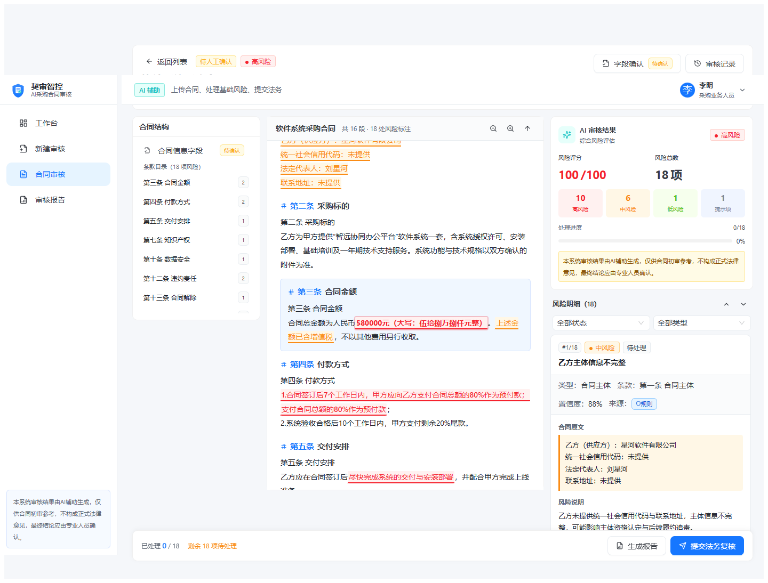
图 P07-1 合同审核详情页三栏布局截图

整体布局
三栏布局（lg 以上并排，以下垂直堆叠），高度 calc(100vh - 56px - 40px)，各栏独立滚动。

顶部任务信息条（固定，sticky）
第一行：
元素 | 内容
返回按钮 | Link to /reviews
状态 Tag | ReviewStatusTag
最高风险 Tag | RiskLevelTag showDot
合同名 | 大字加粗 ellipsis
字段确认按钮 | Link to /reviews/{id}/fields，未确认显示"待确认"warning Tag
审核记录按钮 | Link to /reviews/{id}/history
第二行：编号 / 相对方 / 金额 / 更新时间 / 审核重点（小灰字）

左栏：合同结构与筛选（240px 固定）
元素 | 内容
字段确认入口 | Button type=text，未确认显示"待确认"Tag
章节统计 | "合同章节（共 X 节 · Y 项风险）"
章节列表 | 每项可点击滚动到段落，hover 高亮，风险数红色 Tag
空状态 | "暂无合同结构"

中栏：合同原文（ContractTextView 组件）
渲染能力：
- DOCX：docx-preview 渲染，风险用 <mark> 标签包裹（背景色 + 下划线 + 点击加深）
- PDF：pdf.js 渲染 textLayer，风险用绝对定位 overlay div 叠加
- - 默认半透明底色（rgba 0.22）+ mix-blend-mode: multiply，不遮挡文字
- - 激活态加深底色（rgba 0.45）+ 外框
- - 同一 span 只保留最高等级风险（避免颜色叠加错乱）
- - 多行风险原文按子句拆分匹配，避免行尾漏标
- 降级：原文渲染失败时切换到结构化段落视图（ParagraphItem）
- 表格风险：td 单元格用内联样式（backgroundColor + color），允许文字选择
段落类型差异化样式：
类型 | 样式
title | 居中、fontSize+5、加粗、margin 20px 0 16px
header | 小字号、灰色背景、左边框
image | 渲染 base64 图片 + 风险徽章
body | 标准 + 去除"第一条 标题"前缀避免重复
signature | 小字号、灰色背景、顶部留白
工具栏元素：
元素 | 行为
缩小按钮 | ZoomOut 调整 fontSize
缩放比例显示 | 当前比例
放大按钮 | ZoomIn 调整 fontSize
返回顶部按钮 | ArrowUp scrollToTop
下载按钮 | Download 调 generateDocxFromParagraphs
文件名显示 | 当前合同文件名
风险高亮机制：
- splitSegments：按高亮位置切分文本段
- dedupHighlights：重叠/包含时保留最高等级（重叠 > 35% 跳过）
- titleHighlights 与 bodyHighlights 分离（前缀去除时同步调整 start/end）
- 标题区域风险：取最高等级作为标题样式

右栏：AI 审核结果（380px 固定）
综合信息卡：
元素 | 内容
标题 | Sparkles 图标 + "AI 审核结果"
最高风险 Tag | RiskLevelTag
风险评分 | Statistic /100，颜色按最高风险等级
风险总数 | Statistic 项
4 格风险等级分布 | 高/中/低/提示 各色背景
处理进度 | Progress processed/total + 百分比条
风险导航 + 筛选：
元素 | 内容
风险明细计数 | "风险明细（X）"
上一条/下一条按钮 | ChevronUp/Down，基于 filteredRisks 循环
章节筛选 Select | 全部章节 + parsedDoc.sections
等级筛选 Select | 全部等级 + RISK_LEVEL_OPTIONS
状态筛选 Select | 全部状态 + 7 种状态
类型筛选 Select | 全部类型 + RISK_CATEGORY_OPTIONS
清空按钮 | 任一筛选非 all 时显示
风险卡片列表（RiskCard 组件）：
每张卡片包含：
区域 | 元素
头部 | #序号/总数 Tag + RiskLevelTag + RiskStatusTag + 低置信 Tag（warning + AlertTriangle + Tooltip）+ 风险标题
元信息条 | 类型 / 条款（clauseNumber + clauseTitle）/ 置信度（百分比，低置信橙色）/ 来源（rule/ai/manual Tag + 关联规则链接跳 /rules?keyword={ruleId}）
合同原文 | 灰色背景 + 左侧等级色边框，>300 字截断 + "展开/收起"
风险说明 | 加粗标签 + Paragraph
审核依据 | 灰色小字
修改建议 | 绿色背景（已编辑蓝色），含"已编辑"Tag
操作记录摘要 | 处理人 + 说明（如有）
操作按钮区 | 见下表
操作按钮（按状态）：
状态 | 按钮
pending | 接受建议（primary）/ 编辑建议 / 忽略 / 转人工
accepted/edited/ignored/manual_review | 恢复处理
任意 | 添加备注（type=text）
弹窗：
弹窗 | 内容
编辑建议 Modal | TextArea 编辑 suggestion（必填）
忽略 Modal | Select 忽略原因（IGNORE_REASONS 5 项）+ TextArea 说明（必填）
转人工 Modal | TextArea 转人工说明（必填）
备注 Modal | TextArea 备注（必填）
选中态样式：
- 边框：active ? levelCfg.color : COLORS.border
- 背景：active ? levelCfg.bg : "#fff"
- 阴影：active ? "0 2px 8px {levelCfg.color}22" : "none"
底部固定操作栏（Affix）：
元素 | 内容
处理统计 | "已处理 X / Y" + "剩余 Z 项待处理"
生成报告按钮 | 任何时候可点，非 completed 弹 modal.info 引导
提交法务复核按钮 | canSubmitForLegal（pending_business + purchaser）
前往法务复核按钮 | isLegalContext（legal + pending_legal）→ 跳 /legal-reviews/{id}

草稿状态特殊视图
- 显示任务信息卡（合同编号、相对方、金额、创建时间）
- "编辑草稿"按钮（purchaser）→ /reviews/new?draft={id}
- "立即发起审核"按钮（purchaser）→ startReview + 跳 progress

处理中状态特殊视图
- "审核进行中"提示 + "查看进度"按钮

交互逻辑
行为 | 流程
加载 | getTask → 并行 Promise.allSettled 加载 risks 与 document；风险列表为空但 task 有统计时 1.5 秒后自动重试一次
风险排序 | 段落 index > clauseNumber > createdAt，同段内按 startPosition
默认选中 | 加载完成后选中第一个 pending 风险
选中风险 | setActiveRiskId + scrollToRisk（优先精准定位，回退段落）+ 滚动风险卡片到视图
上一条/下一条 | 在 filteredRisks 中循环，同步滚动原文
章节点击 | 滚动到该章节第一段
双向定位 | 点击风险卡 → 原文滚动高亮；点击原文高亮 → 选中风险卡
风险操作 | 乐观更新本地 state，后台异步持久化，失败回滚
提交法务复核校验 | checkCanSubmitForLegalReview（false 阻断）；不通过 modal.error 列出 reasons
提交确认 | 有未处理风险时 confirm 弹窗"仍有 X 项未处理风险"
生成报告 | completed 状态：找已有报告或 generate 新报告，跳 /reports/{id}

提交法务复核前置校验
- 1. 所有 high 风险均已处理（accepted/edited/ignored/manual_review/confirmed）
- 2. 无未保存编辑
- 3. 合同基本信息已确认（fieldsConfirmed）
- 4. 存在未处理风险时二次确认
- 5. 通过 checkCanSubmitForLegalReview 校验

权限控制
- readOnly = currentUser.role !== "purchaser"（法务/管理员在详情页只看不能改风险卡）
- 提交法务复核：仅 purchaser
- 草稿发起审核：仅 purchaser

P08 法务复核页
路由：/legal-reviews/:id ｜ 访问权限：legal 角色最佳
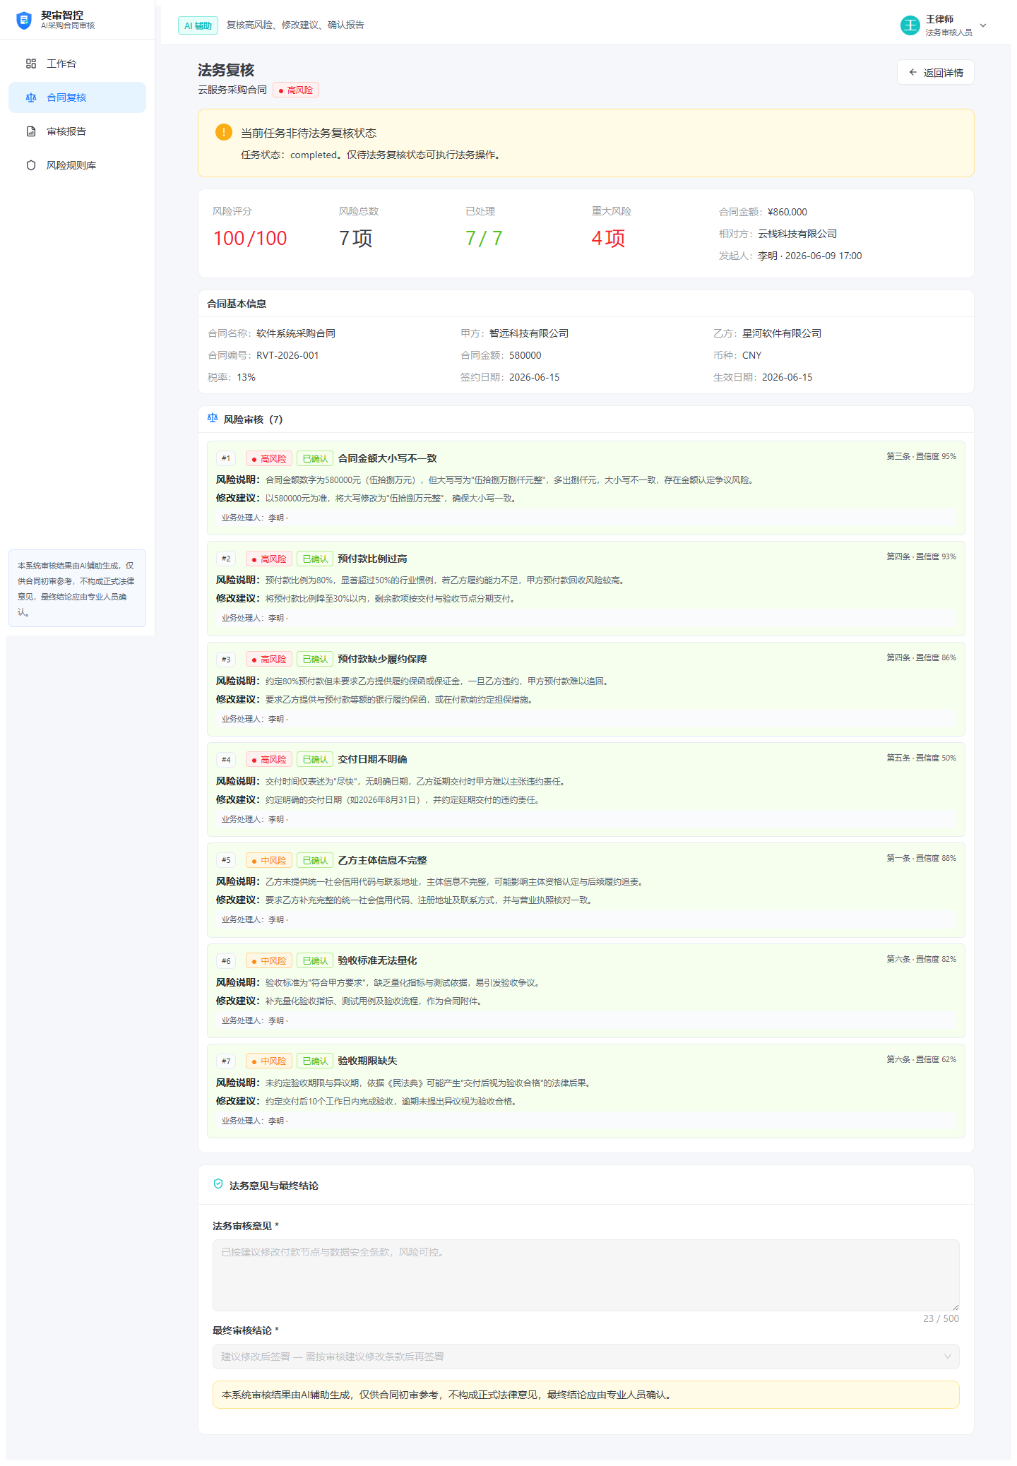
图 P08-1 法务复核页截图

页面元素

PageHeader
- 标题"法务复核"，backUrl 详情页
- 描述：合同名 + 最高风险 Tag

非 pending_legal 状态提示
- Alert warning："当前任务非待法务复核状态"

综合信息卡（4+8 列布局）
Statistic/Item | 内容
风险评分 | /100，颜色按最高风险
风险总数 | 项
已处理 | / total，绿色
重大风险 | 项，红色
合同金额/相对方/发起人·时间 | Descriptions

合同基本信息卡
- Descriptions 3 列展示前 9 个字段

风险审核卡（含"新增人工风险"按钮 canReview 时）
每个风险卡（自定义渲染，非 RiskCard 组件）：
元素 | 内容
头部 | #序号 Tag + 等级 Tag + 状态 Tag + 风险标题 + 条款·置信度
风险说明 | 标签 + 内容
修改建议 | editedSuggestion ?? suggestion
业务处理记录 | 处理人 + 说明（如有）
操作按钮（canReview） | "确认"（非 confirmed）+ "修改建议"
已确认风险卡 | 背景绿色 #f6ffed

法务意见与结论卡
元素 | 校验
法务审核意见 TextArea * | rows 4, maxLength 500, showCount, !canReview 禁用
最终审核结论 Select * | LEGAL_CONCLUSION_MAP 全部选项，格式"label — desc"
免责声明 Alert warning
退回业务人员按钮（danger，canReview）
完成法务审核按钮（primary large，canReview）

弹窗
弹窗 | 内容
编辑建议 Modal | 显示当前建议 + TextArea 编辑（maxLength 500）
确认风险 Modal | 风险标题 + 法务备注 TextArea（可选）
新增人工风险 Modal（width 560） | 风险标题* / 风险等级 / 风险类型 / 条款位置 / 风险说明* / 修改建议
退回业务人员 Modal.confirm | "退回后任务状态将变为「待人工确认」" + TextArea（必填原因）

交互逻辑
行为 | 流程
编辑建议 | 乐观更新 status=edited + editedSuggestion；riskService.legalEdit 失败回滚
确认风险 | 乐观更新 status=confirmed + handleComment；riskService.confirm 失败回滚
新增人工风险 | 乐观插入 tempId 项，riskService.createModal 成功后替换为真实 id，失败移除
退回业务人员 | 校验 opinion 非空；reviewService.legalReview(action=reject)；跳 /reviews
完成法务审核 | 校验 legalOpinion 非空；modal.confirm 显示最终结论；reviewService.legalReview(action=approve)；自动调 reportService.generate；跳 /reviews

权限控制
- canReview = task.status === "pending_legal"（状态限制）
- 操作按钮仅 canReview 时显示
- 默认期望 legal 角色操作

P09 审核报告列表
路由：/reports ｜ 访问条件：已登录
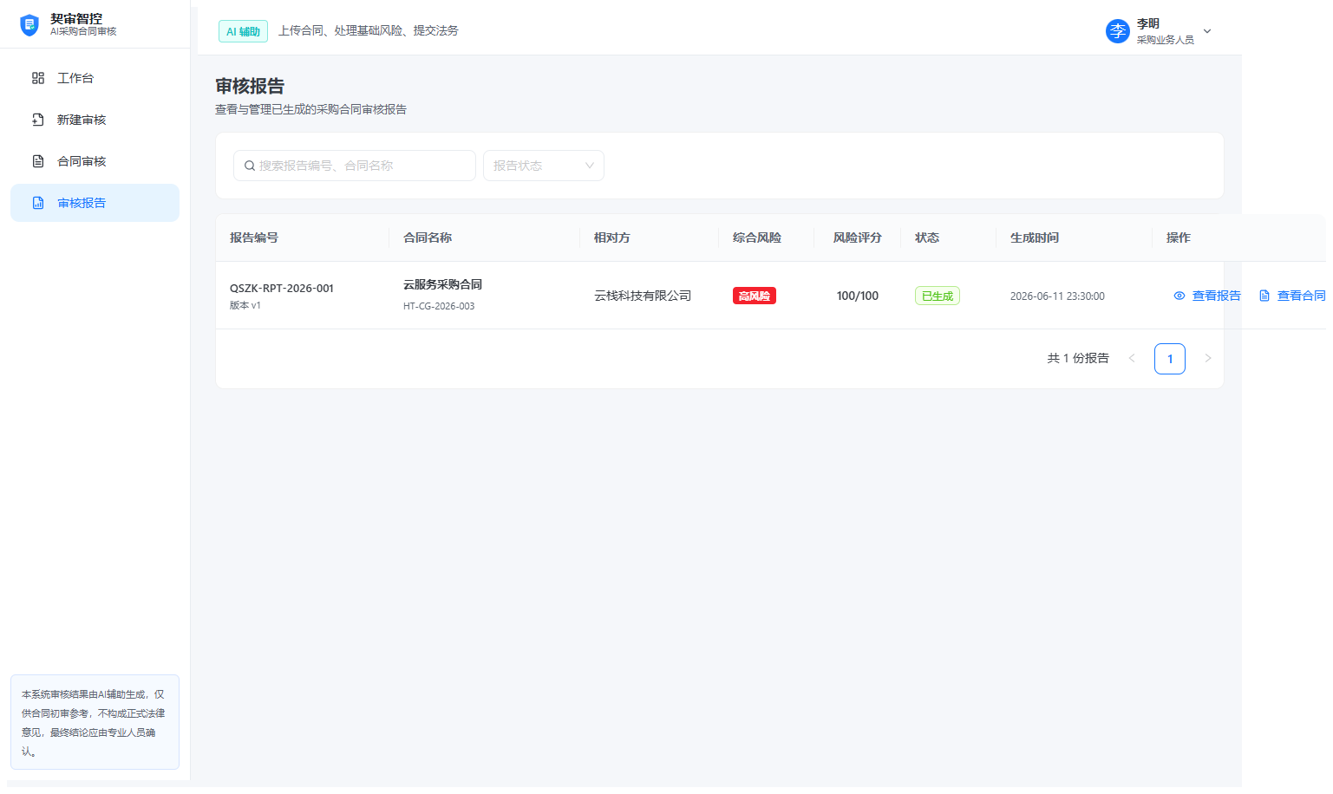
图 P09-1 审核报告列表截图

页面元素

PageHeader
- 标题"审核报告"
- 描述"查看与管理已生成的采购合同审核报告"

筛选区
元素 | 说明
关键词 Input | "搜索报告编号、合同名称、编号、相对方、类型"，width 320
状态 Select | 生成中/已生成/生成失败，width 140
重置按钮 | keyword 或 statusFilter 非空时显示

表格列（ResizableTable，storageKey="reports"）
列名 | 宽 | 内容
报告编号 | 200 | reportNo + 版本 vN
合同名称 | 220 | snapshot.contractName（加粗）+ contractNo（灰色小字）
相对方 | 160 | snapshot.counterparty
综合风险 | 110 | 彩色 Tag + Tooltip 各级风险描述
风险评分 | 100, center | X/100
状态 | 110 | generating/generated/failed Tag
生成时间 | 170 | formatDateTime
操作 | 210, fixed:right | generated: 查看报告 + 查看合同；failed: 重试；generating: 文本"生成中..."

交互逻辑
行为 | 流程
查看报告 | 跳 /reports/{id}
查看合同 | 跳 /reviews/{reviewTaskId}
重试 | reportService.retry + 1 秒后 loadReports
分页 | PAGE_SIZE + showSizeChanger + showQuickJumper

P10 审核报告详情
路由：/reports/:id ｜ 访问条件：已登录
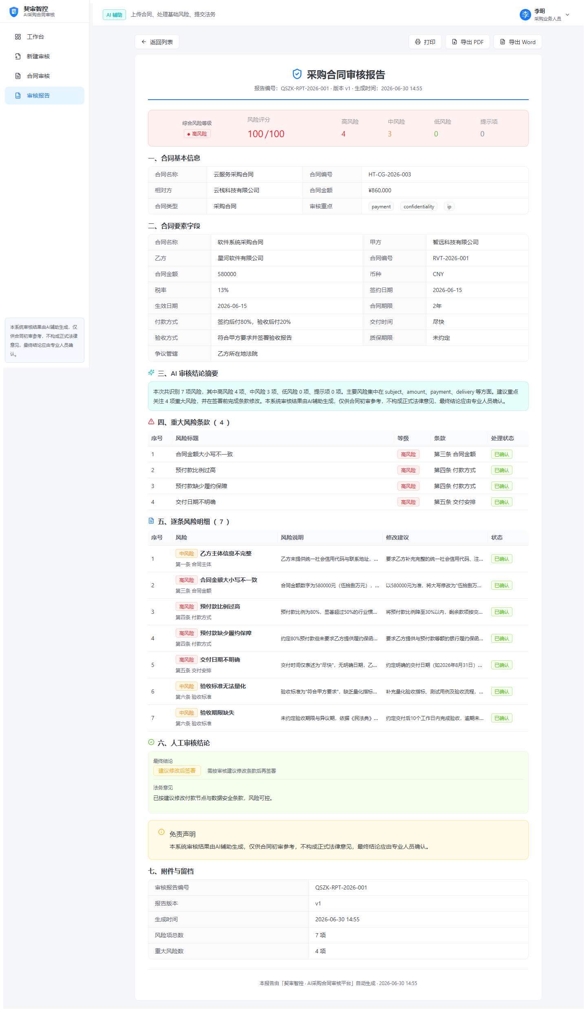
图 P10-1 审核报告详情截图

页面元素

工具栏（sticky，no-print）
元素 | 行为
返回按钮 | navigate('/reports')
打印按钮 | window.print()
下载 PDF 按钮 | primary，loading 态；generateReportPDFViaBrowser + downloadBlob
导出 Word 按钮 | modal.info 提示"当前版本暂未开放"

报告正文 Card（print-area）
报告头：
- ShieldCheck 图标 + "采购合同审核报告"
- 报告编号 · 版本 · 生成时间
综合风险概览卡（按 overallRiskLevel 配色）：
- 综合风险等级 RiskLevelTag
- 风险评分 Statistic /100
- 高/中/低/提示 4 项 Statistic
七大章节：
章节 | 内容
一、合同基本信息 | Descriptions 2 列：合同名称/编号/相对方/金额/类型/审核重点
二、合同要素字段 | Descriptions 2 列展示所有 fields
三、AI 审核结论摘要 | 青绿色卡，translateAiSummary 翻译英文枚举为中文
四、重大风险条款 | Table（序号/标题/等级/条款/处理状态），空时 Empty
五、逐条风险明细 | Table 分页（序号/风险/风险说明/修改建议/状态）
六、人工审核结论 | 最终结论 Tag + desc + 法务意见 Paragraph
七、附件与留档 | Descriptions：报告编号/版本/生成时间/风险项总数/重大风险数
底部：Divider + "本报告由契审智控自动生成 · 时间"
免责声明 Alert warning

状态特殊页
- generating：FileBarChart 图标 + "报告生成中" + 刷新按钮
- failed：AlertTriangle + "报告生成失败" + 返回列表按钮

交互逻辑
行为 | 流程
加载 | reportService.get；旧报告 snapshot=null 时自动 generate 重建
下载 PDF | message.loading → generateReportPDFViaBrowser（后端 Playwright）→ downloadBlob → message.success
打印 | window.print()
打印样式 | 内嵌 <style>：隐藏 no-print、重置布局、保留背景色、表格允许跨页

导出能力
- 导出 PDF：优先调用后端 GET /api/reports/{id}/pdf（Playwright 无头 Chromium 渲染网页为 PDF，视觉与网页 100% 一致）
- 兜底：浏览器打印（window.print()）
- 导出 Word：明确提示「当前版本暂未开放」，不伪造成功

数据来源
- 报告数据来自审核快照（snapshot 字段），后续修改不静默改变已生成报告
- AI 摘要英文 → 中文翻译：translateAiSummary 用正则整词替换风险类型/审核重点/风险等级的英文 key 为中文

P11 审核记录
路由：/reviews/:id/history ｜ 访问条件：已登录
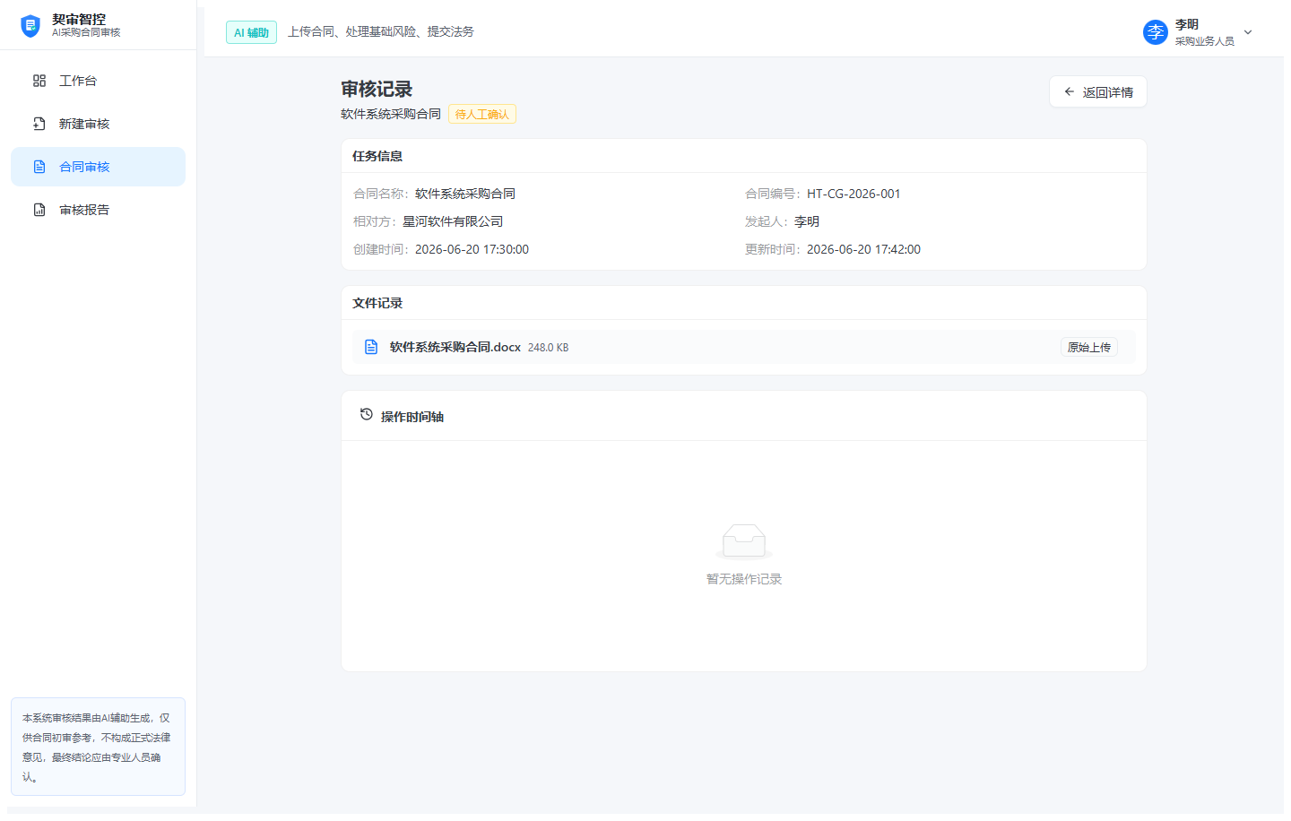
图 P11-1 审核记录页截图

页面元素

PageHeader（sticky，backUrl 详情页）
- 标题"审核记录"
- 描述：合同名 + 状态 Tag

任务信息卡（Descriptions 2 列）
- 合同名称/编号/相对方/发起人/创建时间/更新时间
- 条件显示：提交复核时间（submittedAt）/ 完成时间（completedAt）/ 法务审核人

文件记录卡
- FileText 图标 + 文件名 + 大小 + "原始上传" Tag

报告记录卡（reports.length > 0 时）
- 每条：FileText 图标 + reportNo + 版本·时间 + 状态 Tag + "查看"按钮（generated 时跳 /reports/{id}）

操作时间轴卡（Timeline）
元素 | 内容
颜色/dot | entry.color + ICON_MAP 图标
标题 | log.action
时间 | formatDateTime(log.createdAt)
操作人 + 状态变化 | "操作人：X · {beforeState} → {afterState}"
操作详情 | remark 拆分多行，多行时显示"操作详情："标题 + 项目符号列表

图标映射
11 种操作图标：PlusCircle / RefreshCw / CheckCircle / Edit3 / Ban / ClipboardCheck / Send / ShieldCheck / Undo2 / FileText / Clock

审计日志结构
- 风险处理操作记录：风险标题、条款位置、风险等级、详细内容变化
- 字段编辑记录：AI 抽取值、原确认值、新确认值、置信度
- 审核流程记录：提交次数、总风险数、状态分布、退回原因、下一步
- 备注：结构化项目符号（• 前缀）+ 「操作详情：」标签 + 边框/背景色区分
- 前后状态使用中文标签（如「待处理 → 已接受」）

交互逻辑
- 加载：并行 getTask + auditService.getTimeline + reportService.list
- 时间轴按 createdAt 倒序展示
- 点击报告"查看"按钮跳转报告详情

P12 风险规则库
路由：/rules ｜ 访问条件：已登录
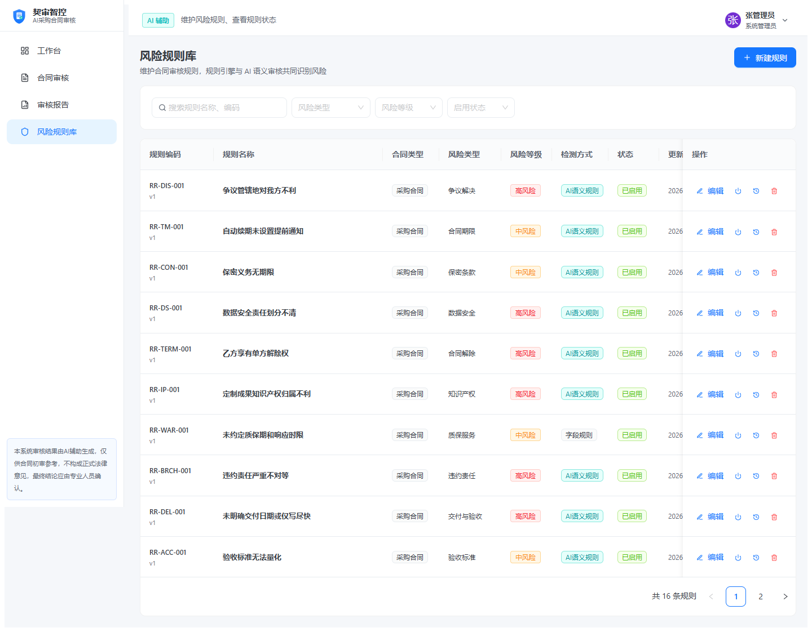
图 P12-1 风险规则库截图

页面元素

PageHeader
- 标题"风险规则库"
- 描述"维护合同审核规则，规则引擎与 AI 语义审核共同识别风险"
- 新建规则按钮：仅 canManage（admin/legal）

筛选区
元素 | 说明
关键词 Input | "搜索规则ID、编码、名称、触发条件、模板、说明"，width 320
风险类型 Select | RISK_CATEGORY_OPTIONS（13 类）
风险等级 Select | RISK_LEVEL_OPTIONS
检测方式 Select | RULE_METHOD_OPTIONS（field/keyword/ai）
启用状态 Select | enabled/disabled/draft
重置按钮 | 任一筛选非空时显示

表格列（ResizableTable，storageKey="rules"）
列名 | 宽 | 内容
规则ID | 100 | 蓝色加粗
规则编码 | 130 | code + vN
规则名称 | 180, ellipsis | 加粗
合同类型 | 100 | Tag
风险类型 | 110 | RISK_CATEGORY_MAP label
风险等级 | 90 | RiskLevelTag
检测方式 | 110 | Tag (ai=cyan/keyword=blue/field=default)
状态 | 90 | STATUS_MAP Tag
更新时间 | 170 | formatDateTime
操作 | 200, fixed:right | 查看 + 编辑 + 启停 + 版本 + 删除

操作列（按权限）
操作 | 权限
查看详情（Eye） | 所有角色
编辑 | canManage
启用/停用（Power） | canManage
查看版本（History） | 所有角色
删除 | canManage

弹窗/抽屉

新建/编辑规则 Modal（width 640）
字段 | 校验/extra
规则名称 * | maxLength 50
规则编码 * | 编辑时 disabled，新建默认 RR-{timestamp}
合同类型 * | 通用/软件/硬件/服务/系统集成
风险类型 * | RISK_CATEGORY_OPTIONS
风险等级 * | 含说明"高风险须人工确认..."
检测方式 * | 含详细 Tooltip 说明三种方式
触发条件 * | extra 按方式动态变化
风险说明模板 * | 支持 {missing} 占位符
修改建议模板 *
规则状态 * | enabled/disabled/draft
规则说明 | 选填

规则详情 Drawer（width 560）
- Descriptions：规则ID/编码/版本/状态/合同类型/风险类型/风险等级/检测方式/更新时间
- 规则配置：触发条件/风险说明模板/修改建议模板/规则说明
- 检测方式说明（METHOD_DESC）
- canManage 时 footer 显示"编辑"按钮
- 非 canManage 显示"当前为只读视图"提示

版本 Drawer（width 560）
- Descriptions：编码/当前版本/状态/风险等级/更新时间
- 历史版本 Timeline：vN Tag（当前版本绿色）+ 时间 + 变更说明 + 操作人 + 快照关键配置
- 底部说明：启用状态规则修改自动生成新版本快照

交互逻辑
行为 | 流程
启用/停用 | modal.confirm + ruleService.toggle
删除 | modal.confirm danger + ruleService.remove
保存规则 | form.validateFields + create/update + 重置表单 + loadRules
查看版本 | ruleService.getVersions + Drawer 展示 Timeline
URL keyword 参数 | 从风险卡跳转 ?keyword=RR-018 时自动设置搜索词
检测方式筛选 | 前端过滤（后端 RuleFilter 不含 method）

权限控制
- canManage = currentUser.role === "admin" || "legal"
- purchaser 仅可查看，无新建/编辑/启停/删除按钮
- 详情 Drawer footer 编辑按钮仅 canManage 显示

七、核心业务状态机

7.1 审核任务状态机（7 状态）
当前状态 | 允许动作 | 下一状态
draft 草稿 | 上传/替换、编辑设置、开始审核、删除 | parsing
parsing 解析中 | 查看进度、取消（受限） | ai_reviewing / failed
ai_reviewing AI审核中 | 查看进度 | pending_business / failed
pending_business 待人工确认 | 处理风险、提交复核、归档 | pending_legal
pending_legal 待法务复核 | 法务确认/修改/退回 | pending_business / completed
completed 已完成 | 查看/导出/重新审核 | 新建任务版本
failed 失败 | 重试/重新上传/转人工/删除 | parsing / pending_business

7.2 风险项状态机（6 状态）
当前状态 | 采购动作 | 法务动作
pending 待处理 | 接受/编辑/忽略/转人工 | 确认/编辑/忽略
accepted 已接受 | 撤销（提交前） | 确认/修改
edited 已编辑 | 继续编辑/撤销 | 确认/继续修改
ignored 已忽略 | 撤销（提交前） | 确认忽略/恢复
manual_review 转人工复核 | 补充背景 | 确认/编辑/忽略
confirmed 已确认 | 只读 | 提交前可撤销

7.3 关键枚举（全局唯一）
枚举 | 取值
RiskLevel | high / medium / low / notice
RiskStatus | pending / accepted / edited / ignored / manual_review / confirmed
ReviewStatus | draft / parsing / ai_reviewing / pending_business / pending_legal / completed / failed
RiskCategory | subject / amount / payment / delivery / acceptance / warranty / breach / termination / ip / confidentiality / data_security / dispute / term（13 类）
LegalConclusion | sign / sign_after_modify / defer / not_sign
RuleMethod | field / keyword / ai
RuleStatus | enabled / disabled / draft

八、数据模型

8.1 实体关系
User 1───* ReviewTask *───1 ContractVersion ───1 Contract
│
├──* ExtractedField
├──* RiskItem *───* RiskAction
├──* AuditLog
└──* ReviewReport
RiskRule 1───* RiskItem (rule_id, 命中时携带版本)

8.2 核心实体（7 个）

User 用户
id / name / email / role(purchaser|legal|admin) / department / position / avatarColor

Contract / ContractVersion 合同与版本
id / name / contractType / counterparty / amount / currency / currentVersion / versions（含 parsedDocument: sections/paragraphs）

ReviewTask 审核任务
id(RVT-xxxxx) / contractId / contractName / contractNo / counterparty / amount / contractType / myRole(buyer|seller) / department / reviewFocus[] / reviewNote / creatorId / status / riskLevelMax / riskCount{high,medium,low,notice} / progress / currentStage / errorCode / fieldsConfirmed / legalOpinion / legalConclusion / createdAt / updatedAt

ExtractedField 抽取字段
id / reviewTaskId / fieldKey / fieldValue / confidence / confirmedValue / lowConfidence / sourceText / confirmed

RiskItem 风险项（核心）
id(RISK-xxx) / reviewTaskId / title / riskType / riskLevel / clauseNumber / clauseTitle / originalText / paragraphId / startPosition / endPosition / riskReason / reviewBasis / suggestion / editedSuggestion / confidence / sourceType(rule|ai|manual) / ruleId / status / handler / handleComment / ignoreReason / createdAt / updatedAt
AI 生成的 originalText 必须 ≤150 字符，仅含触发风险的句子，禁止整段或多条款拼接。

ReviewReport 审核报告
id(RPT-xxx) / reviewTaskId / reportNo / versionNo / snapshot(ReportSnapshot) / status(generating|generated|failed) / pdfUrl / createdAt
预设报告（如 RPT-DEMO-001）status 为 generated 时 snapshot 字段必须非空，旧数据有迁移函数补全。

RiskRule 风险规则
id / code / name / contractType / riskType / riskLevel / method(field|keyword|ai) / triggerCondition / reasonTemplate / suggestionTemplate / status(enabled|disabled|draft) / version / updatedAt

8.3 辅助实体
- RiskAction：风险处理记录
- AuditLog：审计日志（camelCase 前端字段 → snake_case 数据库列）
- ContractSection / ContractParagraph：解析文档结构

8.4 数据库表结构
后端 backend/supabase/schema.sql 定义真实 Postgres 表，前端 camelCase 字段通过 data.py 的 _to_db_row 转 snake_case 写入。

九、后端 API 端点清单

9.1 健康检查（app/main.py）
方法 | 路径 | 功能
GET | / | 根路径，返回服务名 + 端点列表
GET | /health | 健康检查 + 当前模式（Mock/真实 AI）+ 模型名

9.2 认证（routers/auth.py，前缀 /api/auth）
方法 | 路径 | 功能 | 鉴权
POST | /api/auth/login | Supabase Auth 密码登录，返回 access_token + refresh_token + 业务用户 | 公开
POST | /api/auth/register | 注册（仅 purchaser / legal，禁止 admin） | 公开
POST | /api/auth/logout | 登出撤销 token | 携带 token
GET | /api/auth/me | 当前用户信息 | JWT
POST | /api/auth/refresh | 刷新 access_token | refresh_token

9.3 AI 能力（routers/parse.py / extract.py / review.py，前缀 /api）
方法 | 路径 | 功能 | 鉴权
POST | /api/parse | 解析 PDF/DOCX/TXT（≤10MB），返回 sections/paragraphs/fullText | purchaser
POST | /api/extract-fields | AI 抽取 15 个字段（含置信度） | purchaser
POST | /api/review-risks | 规则引擎 + AI 审核，返回风险项 + aiSummary | purchaser
以上端点必须通过 authHeaders() 携带 Authorization 头，否则 401。

9.4 报告 PDF（routers/report.py，前缀 /api/reports）
方法 | 路径 | 功能
POST | /api/reports/generate-pdf | reportlab 生成 PDF（接收快照，返回二进制流）
GET | /api/reports/{report_id}/pdf | Playwright 无头浏览器生成 PDF（视觉与网页一致，需前端 dev server）

9.5 数据 CRUD（routers/data.py，前缀 /api/data，全部 JWT 鉴权）
共 22 个端点，覆盖 9 类资源：
资源 | 端点
users | GET /users
tasks | GET /tasks、GET /tasks/{id}、POST /tasks（upsert）、DELETE /tasks/{id}（级联）
risks | GET /risks（?task_id）、POST /risks（upsert）、POST /risks/batch（覆盖式批量，含静默失败检测）
fields | GET /fields、POST /fields、POST /fields/batch
documents | GET /documents/{task_id}（含 htmlContent）、POST /documents、POST /documents/{task_id}/upload（→ Supabase Storage）、GET /documents/{task_id}/download
reports | GET /reports、GET /reports/{id}、POST /reports
rules | GET /rules、GET /rules/{id}、POST /rules、DELETE /rules/{id}
rule-versions | GET /rule-versions（?rule_id）、POST /rule-versions
audit-logs | GET /audit-logs（?task_id）、POST /audit-logs
运维 | GET /db-health、GET /storage-health、POST /seed（重置演示数据）

十、风险规则库

10.1 规则数量
26 条（src/mock/seedData.ts 中 DEMO_RULES，RR-001 至 RR-026）

10.2 按风险类型分类（13 类）
风险类型 | 规则数 | 示例规则
subject 主体 | 3 | RR-001 主体信息缺失、RR-017 甲方主体不完整、RR-018 附件清单缺失
amount 金额 | 2 | RR-002 大小写不一致、RR-025 隐含费用承担
payment 付款 | 4 | RR-003 预付款>50%、RR-004 缺履约保障、RR-005 发票类型、RR-019 付款节点脱钩
delivery 交付 | 2 | RR-006 交付日期模糊、RR-026 培训义务
acceptance 验收 | 2 | RR-007 验收标准模糊、RR-008 验收期限缺失
warranty 质保 | 1 | RR-009 质保期与响应时限
breach 违约 | 2 | RR-010 违约责任不对等、RR-022 赔偿上限不合理
termination 解除 | 1 | RR-011 乙方单方解除权
ip 知识产权 | 1 | RR-012 定制成果归属不利
confidentiality 保密 | 1 | RR-013 保密义务无期限
data_security 数据安全 | 1 | RR-014 数据安全责任不清
dispute 争议 | 2 | RR-015 管辖地不利、RR-024 适用法律未约定
term 期限 | 4 | RR-016 自动续期无通知、RR-020 续约条件不明、RR-021 不可抗力缺失、RR-023 转让未约定限制

10.3 按检测方式分类
- field 字段校验：6 条
- keyword 关键词匹配：10 条（后端 rule_service 支持同义词扩展）
- ai AI 语义判断：10 条

10.4 按风险等级分类
- high：8 条
- medium：14 条
- low：4 条

10.5 后端规则引擎增强
- backend/app/services/rule_service.py 维护合同领域高频术语关键词库 _DOMAIN_KEYWORD_MAP，将规则触发条件中的长句映射到合同正文实际表述（如「预付款」→「预付款/首付款/定金/预付/预支付」）
- 过滤通用停用词 _KEYWORD_STOP_WORDS，避免「合同」「约定」等通用词误匹配
- 关键词连接词切分 _INNER_CONNECTIVE_RE，处理「预付款与履约保函」类复合短语

十一、核心业务流程

11.1 完整审核闭环
① 采购人员上传合同（PDF/DOCX）
② 后端解析文档：pdfplumber / python-docx 提取段落 + 图片
③ AI 抽取字段：DeepSeek 识别 15 个合同要素（含置信度）
④ 规则引擎检查：26 条规则关键词匹配 + 同义词扩展
⑤ AI 语义审核：DeepSeek 识别 13 类风险，返回结构化 JSON
⑥ 风险去重：同段重叠 >60% 只保留最高等级
⑦ 业务人员处理：接受/编辑/忽略/转人工（逐条）
⑧ 提交法务复核：高风险全部处理 + 字段确认 + 二次确认
⑨ 法务复核：确认/修改/新增人工风险/退回
⑩ 法务出具结论：建议签署/修改后签署/暂缓/不建议
⑪ 自动生成报告：快照当前状态
⑫ 导出 PDF：Playwright 无头 Chromium 渲染
⑬ 审核记录留档：时间轴展示全部操作

11.2 真实 AI 审核规则
- AI 结果必须为结构化 JSON（见数据模型 RiskItem），不接受 Markdown 作为正式结果
- 每项风险必须含 originalClause 原文，无法定位则降置信度并默认进人工复核
- 置信度策略：≥0.85 正常；0.60–0.84 建议复核；<0.60 默认转人工
- 不展示模型内部思维过程，仅展示风险结论、触发规则、原文证据、简要说明
- AI 生成的 originalText 必须 ≤150 字符
- 前端对 DeepSeek 返回的 riskType / riskLevel / sourceType / confidence 做校验与清洗，非法值映射为默认值
- AI 调用失败时返回兜底风险数据，确保风险明细非空
- 字段抽取失败时返回 5 个基础兜底字段，避免进度页卡在 40%
- 限流重试：指数退避，最多 3 次，应对 429/超时/5xx

11.3 风险去重规则
- 完全相同的归一化原文只保留最高等级
- 同段重叠 >60% 只保留最高等级
- 子串包含关系直接跳过
- 重叠比例 >35% 跳过低等级
- 同一 PDF textLayer span 只保留最高等级风险

十二、演示主流程

12.1 标准演示流程（样例合同）
1. 采购业务人员登录 → 工作台 → 新建审核
2. 选择演示合同 → 填写审核信息 → 发起 AI 审核
3. 查看进度 → 确认抽取字段 → 进入三栏详情
4. 点击风险卡定位原文 → 接受一条 / 编辑一条 / 忽略一条（填原因）/ 转人工一条
5. 提交法务复核 → 切法务 → 查看业务处理结果 → 填法务意见 → 选「建议修改后签署」→ 完成审核
6. 生成并查看报告 → 查看审核历史与时间轴
7. 返回工作台，统计数据同步更新

12.2 真实 AI 上传流程（手动上传）
- 1. ReviewNewPage 用户手动上传 PDF/DOCX（非样例合同）
- 2. 点击"开始 AI 审核"→ 调用 runFullAIReview：
- - POST /api/parse → pdfplumber/python-docx 提取段落
- - POST /api/extract-fields → DeepSeek 抽取 15 字段（含置信度）
- - POST /api/review-risks → 规则引擎 + DeepSeek 识别 13 类风险
- 3. reviewService.createTaskWithAIResult 将 AI 结果写入 Supabase
- 4. 任务直接进入 pending_business，跳转 ReviewDetailPage 进行人工处理

十三、环境配置与启动

13.1 后端配置（backend/.env）
DEEPSEEK_API_KEY=sk-your-api-key-here
DEEPSEEK_MODEL=deepseek-chat # 或 deepseek-reasoner
DEEPSEEK_BASE_URL=https://api.deepseek.com/v1
BACKEND_PORT=8000
FRONTEND_ORIGIN=http://localhost:5173,http://localhost:5174
AI_TIMEOUT=180
MOCK_MODE=auto # auto / true / false
# Supabase（必填）
SUPABASE_URL=https://your-project.supabase.co
SUPABASE_ANON_KEY=your-anon-key
SUPABASE_SERVICE_ROLE_KEY=your-service-role-key

13.2 后端启动（backend/run.bat，Windows 双击即可）
cd backend
python -m venv venv
venv\Scripts\activate
pip install -r requirements.txt
uvicorn app.main:app --reload --host 0.0.0.0 --port 8000
启动后访问：
- Swagger 文档：http://localhost:8000/docs
- ReDoc：http://localhost:8000/redoc
- 健康检查：http://localhost:8000/health

13.3 前端启动
npm run dev # 默认 http://localhost:5173
npm run build # tsc --noEmit && vite build
npm run preview # vite preview
npm run typecheck
npm run lint
前端可创建 .env.local 配置 VITE_API_BASE=http://your-backend-host:8000（默认 127.0.0.1:8000）。

13.4 PDF 报告生成注意事项
- 后端使用 Playwright + Chromium 生成 PDF，运行在独立子进程（绕过 Windows ProactorEventLoop 限制）
- Worker 运行时自动从 Google Fonts CDN 下载 NotoSansSC-Regular.otf 字体到 ~/.fonts 目录并刷新 fontconfig 缓存，确保中文正常渲染
- 流程：先 goto 前端根路径 → evaluate 注入 localStorage → goto 报告 URL → page.pdf()

13.5 测试合同资源
backend/test_contracts/ 下提供 5 类共 14 份测试合同（DOCX + PDF 双格式）：
- 01 软件采购合同（含图表 / 预付款过高）
- 02 硬件采购合同（含图表 / 验收标准模糊）
- 03 服务采购合同（保密条款缺失）/ 运维服务合同（含图表）
- 04 系统集成合同（含图表 / 知识产权不清）
- 05 设备租赁合同（违约金不对等）

十四、当前阶段边界

14.1 已实现
能力 | 实现方式
前端 12 个页面 | React 18 + TypeScript + Ant Design 5
真实 AI 字段抽取 | DeepSeek（OpenAI 兼容 SDK）
真实 AI 风险审核 | 规则引擎前置 + DeepSeek 语义审核 + 兜底关键词扫描
真实文件解析 | pdfplumber（PDF）+ python-docx/mammoth（DOCX）
段落结构识别 | 启发式识别 title/header/body/signature/table/image，过滤页眉页脚页码
真实数据持久化 | Supabase Postgres + Storage + IndexedDB
真实鉴权 | Supabase Auth（JWT + refresh_token）
角色权限校验 | purchaser / legal / admin 三角色，路由级 Depends
PDF 报告生成 | Playwright 无头 Chromium（视觉与网页一致）+ reportlab 兜底
浏览器打印导出 | window.print() + 打印 CSS
风险规则库 | 26 条规则，3 种检测方式，版本管理
风险原文定位 | DOCX 用 <mark>，PDF 用 overlay div（半透明底色 + multiply 混合）
表格风险高亮 | td 单元格内联样式，允许文字选择
风险去重 | 同段重叠 >60% 只保留最高等级
限流重试 | 指数退避，最多 3 次，应对 429/超时/5xx
Mock 降级 | API Key 未配置时自动切换 Mock，格式与真实一致

14.2 未实现（明确降级或留空）
能力 | 状态
OCR 扫描件支持 | ❌ 不支持（仅文字型 PDF）
Word 红线修订导出 | ❌ 未实现，明确提示
复杂审批流 | ❌ 未实现（仅 单审 → 法务复核 二级流程）
履约管理 | ❌ 未实现
电子签章 | ❌ 未实现
真实部署上线 | ❌ 仅本地演示（不部署线上）

14.3 错误处理约定
- riskService.listByTask 与 reviewService.getDocument 网络失败时降级为空列表或样例数据，不阻断页面加载
- 后端冷启动错误提示：「后端服务连接失败，请确认后端已启动（双击 backend/run.bat）后重试」
- ReviewDetailPage 任务加载失败时显示错误页（返回列表 + 重试按钮），不空白
- AI 审核失败时重置 realAIRunRef 与 navigateRef，允许重新触发

附录：关键文件索引

后端核心
模块 | 路径
入口 | backend/app/main.py（版本号 2.0.0）
配置 | backend/app/config.py
鉴权 | backend/app/auth.py
路由 | backend/app/routers/（parse.py / extract.py / review.py / report.py / data.py / auth.py）
服务 | backend/app/services/（ai_service.py / pdf_service.py / supabase_client.py / rule_service.py / prompt_service.py / report_pdf_service.py / report_html_pdf_service.py / report_pdf_worker.py）
Schema | backend/app/schemas/（common.py / review.py / report.py）
数据库 | backend/supabase/schema.sql + backend/supabase/seed.py

前端核心
模块 | 路径
路由 | src/router/index.tsx
布局 | src/layouts/MainLayout.tsx
页面 | src/pages/（13 个 tsx 文件）
服务层 | src/services/（apiClient / reviewService / riskService / fieldService / reportService / ruleService / auditService / authService / dashboardService / db / dataApi）
状态 | src/store/（useAuthStore / useRealAIStore）
类型 | src/types/index.ts
Mock 数据 | src/mock/（seedData / sampleContracts / contractText）
常量 | src/constants/index.ts
业务组件 | src/features/review/（ContractTextView / RiskCard）
通用组件 | src/components/（ChartCard / EmptyState / ErrorBoundary / PageHeader / ResizableTable / StatusTag）

文档
文档 | 说明
docs/PRD需求文档_V3.0.md | 本文档 Markdown 版本
docs/功能清单.md | P01-P12 功能对照表
docs/数据模型.md | 实体关系 + 状态机
docs/API设计.md | 第一阶段 API 设计（与实际后端有演进差异）
docs/后端接入说明.md | 阶段 2 真实 AI 接入指南
docs/开发计划.md | 演示主流程与交付边界
docs/交接文档_20260703.md | 交接文档
docs/测试清单.md | 测试用例
reference/契审智控_AI采购合同审核平台_PRD_V1.0.docx | PRD V1.0 原始依据

截图
- docs/screenshots/P01-登录页.png ~ P12-风险规则库.png：12 个页面完整截图
- docs/screenshots/verify_20260703_/：三栏布局验证截图（左/中/右/全屏）

本 PRD 反映截至 2026-07-05 的系统真实实现状态。后续阶段（OCR、Word 红线、复杂审批流、履约管理）预留扩展，详见 V1.0 PRD 与开发计划。

